BÁO CÁO KINH TẾ KỸ THUẬT
DỰ ÁN:
MÔ HÌNH AI KIỂM TRA THỂ THỨC VÀ CHUẨN HÓA VĂN BẢN HÀNH CHÍNH
ỨNG DỤNG KIẾN TRÚC RAG

CHỦ ĐẦU TƯ

ĐƠN VỊ TƯ VẤN
TS.Trịnh Công Duy

Đà Nẵng, năm 2026
DANH MỤC CÁC TỪ VIẾT TẮT
STT | Thuật ngữ, viết tắt | Ý nghĩa
1 | AI | Artificial Intelligence – Trí tuệ nhân tạo
2 | RAG | Retrieval-Augmented Generation – Sinh ngôn ngữ tăng cường truy xuất
3 | LLM | Large Language Model – Mô hình Ngôn ngữ Lớn
4 | CNTT | Công nghệ thông tin
5 | NĐ | Nghị định
6 | CP | Chính phủ
7 | QĐ | Quyết định
8 | BTTTT | Bộ Thông tin và Truyền thông
9 | BKHCN | Bộ Khoa học và Công nghệ
10 | CSDL | Cơ sở dữ liệu
11 | DDU | Deep Document Understanding – Hiểu tài liệu chuyên sâu
12 | API | Application Programming Interface – Giao diện lập trình ứng dụng
13 | ROI | Return On Investment – Tỷ suất hoàn vốn đầu tư
14 | UI | User Interface – Giao diện người dùng

CHƯƠNG I. GIỚI THIỆU VÀ TÓM TẮT NHIỆM VỤ XÂY DỰNG HỒ SƠ

I. Các căn cứ pháp lý để thực hiện dự án
- Căn cứ Luật Đầu tư công số 58/2024/QH15 ngày 29 tháng 11 năm 2024;
- Căn cứ Luật Công nghệ thông tin số 67/2006/QH11 ngày 29/6/2006;
- Căn cứ Nghị định số 30/2020/NĐ-CP của Chính phủ về công tác văn thư;
- Căn cứ Nghị định số 45/2026/NĐ-CP ngày 26 tháng 01 năm 2026 của Chính phủ quy định quản lý đầu tư ứng dụng công nghệ thông tin sử dụng nguồn vốn ngân sách nhà nước (thay thế Nghị định 73/2019/NĐ-CP);
- Căn cứ Quyết định số 671/QĐ-BTTTT ngày 26 tháng 04 năm 2024 của Bộ Thông tin và Truyền thông về việc ban hành hướng dẫn xác định chi phí phần mềm nội bộ;
- Căn cứ Quyết định số 320/QĐ-BKHCN ngày 30/3/2025 về việc ban hành hướng dẫn xác định đơn giá nhân công trong quản lý chi phí đầu tư ứng dụng công nghệ thông tin sử dụng nguồn vốn ngân sách;
- Căn cứ Quyết định số 1688/QĐ-BTTTT ngày 11/10/2019 của Bộ Thông tin và Truyền thông về việc sửa đổi, bổ sung Quyết định số 2378/QĐ-BTTTT ngày 30/12/2016 của Bộ trưởng Bộ Thông tin và Truyền thông công bố định mức chi phí quản lý dự án, chi phí tư vấn đầu tư ứng dụng Công nghệ thông tin sử dụng ngân sách nhà nước;

II. Tên dự án
Mô hình AI Kiểm tra Thể thức và Chuẩn hóa Văn bản Hành chính ứng dụng Kiến trúc RAG.
Áp dụng cho đơn vị: [Tên cơ quan/đơn vị áp dụng].

III. Tích hợp trên Hệ thống quản lý nội bộ của cơ quan
☐ Có ☐ Không

IV. Tên Chủ đầu tư
Trường Đại Học Bách Khoa – Đại Học Đà Nẵng

V. Địa điểm thực hiện Dự án
54 Nguyễn Lương Bằng, Phường Liên Chiểu, Thành phố Đà nẵng

VI. Tên, địa chỉ đơn vị tư vấn, lập Thiết kế chi tiết
Sinh viên nhóm 1:
  - Đỗ Quốc Chung
  - Lê Hữu Tuấn Anh
  - Trần Đức Duy

VII. Tổng dự toán

VIII. Loại nguồn vốn đầu tư

IX. Thời gian thực hiện
Năm 2026.

X. Yêu cầu, phạm vi theo chủ trương được phê duyệt
- Xây dựng hệ thống AI đa phương thức (Multi-modal) hỗ trợ tự động đối chiếu và rà soát bản dự thảo văn bản (định dạng .docx và .pdf dạng text) theo quy chuẩn của Nghị định 30/2020/NĐ-CP.
- Đảm bảo hệ thống hoạt động theo nguyên tắc "Human-in-the-loop", không tự động sửa đè lên file gốc mà xuất ra Báo cáo lỗi độc lập để chuyên viên quyết định.
- Thời gian kiểm tra và phản hồi tối ưu dưới 30 giây/văn bản nhằm giảm thiểu tình trạng lãng phí nguồn lực và sai sót do con người.
- Hệ thống phải triển khai nội bộ (On-premise/Offline) hoàn toàn, không gọi API ra các dịch vụ đám mây bên ngoài để đảm bảo bảo mật tuyệt đối cho dữ liệu hành chính.

XI. Khái quát nội dung thực hiện
Trong phạm vi dự án, khái quát các nội dung trọng tâm thực hiện như sau:

Công việc 1: Xây dựng phần mềm nội bộ, bao gồm các phân hệ chức năng sau:
STT | Yêu cầu chức năng | Phân loại | Ghi chú
I | Chức năng Người dùng cuối
1 | Tải lên tài liệu (Upload .docx, .pdf dạng text) | Dữ liệu đầu vào | Làm mới
2 | Xem Báo cáo lỗi thể thức (Chi tiết từng lỗi lề, font, cỡ chữ) | Dữ liệu đầu ra | Làm mới
3 | Tải xuống Báo cáo lỗi (định dạng .pdf hoặc .xlsx) | Dữ liệu đầu ra | Làm mới
4 | Xem lại lịch sử các tệp đã kiểm tra | Yêu cầu truy vấn | Làm mới
II | Chức năng Quản trị viên (Hệ thống / Tri thức)
5 | Quản lý Cơ sở tri thức (Cập nhật, thêm mới các Nghị định, Thông tư thay thế) | Dữ liệu đầu vào | Làm mới
6 | Quản lý lịch sử hệ thống (System logs) | Yêu cầu truy vấn | Làm mới

Công việc 2: Kiểm thử chức năng phần mềm.
- Xây dựng các Use Case kiểm thử từng chức năng;
- Nhập dữ liệu đầu vào dựa trên các kịch bản thực tế (mỗi chức năng kiểm thử tối thiểu 5 văn bản);
- Xác định kết quả đầu ra và đối chiếu với yêu cầu đặc tả kỹ thuật.

Công việc 3: Kiểm thử an toàn an ninh thông tin:
- Báo cáo các kiểm thử về an toàn an ninh thông tin bằng các công cụ kiểm thử dò quét;
- So sánh kết quả thực tế và kết quả theo mong muốn.

Công việc 4: Triển khai On-premise – Cài đặt ứng dụng.

Công việc 5: Đào tạo, hướng dẫn sử dụng:
- Xây dựng tài liệu đào tạo, hướng dẫn dành cho người dùng cuối (chuyên viên văn thư);
- Xây dựng tài liệu hướng dẫn quản trị hệ thống dành cho quản trị viên CNTT;
- Triển khai đào tạo, hướng dẫn người sử dụng.

XII. Tuân thủ khung kiến trúc
Dự án "Mô hình AI Kiểm tra Thể thức và Chuẩn hóa Văn bản Hành chính ứng dụng Kiến trúc RAG" được xây dựng và thiết kế tuân thủ theo Khung kiến trúc Chính phủ số Việt Nam:
- Dự án được thiết kế dưới dạng các dịch vụ vi mô (Microservices) độc lập, hoạt động nội bộ. Tuy nhiên, hệ thống sẵn sàng cung cấp các giao diện lập trình ứng dụng (Open API) tiêu chuẩn, đảm bảo tuân thủ Khung kiến trúc Chính phủ số Việt Nam (hoặc Khung kiến trúc số của cấp Bộ/Tỉnh).
- Điều này cho phép hệ thống dễ dàng tích hợp sâu vào các phần mềm Quản lý văn bản và Điều hành hiện hữu của cơ quan trong tương lai mà không cần đập bỏ xây lại.

XIII. Đề xuất cấp độ an toàn thông tin
Hệ thống xử lý trực tiếp các dự thảo văn bản hành chính nhạy cảm và được thiết kế theo kiến trúc nội bộ (On-premise) 100%. Đề xuất hệ thống đáp ứng yêu cầu an toàn hệ thống thông tin từ Cấp độ 3 trở lên.

CHƯƠNG II. HIỆN TRẠNG ỨNG DỤNG CNTT TẠI ĐƠN VỊ VÀ SỰ CẦN THIẾT ĐẦU TƯ

I. Hiện trạng ứng dụng CNTT tại các phòng ban trong đơn vị
Bảng 1. Thống kê các ứng dụng CNTT hiện đang sử dụng tại đơn vị
STT | Tên Phần mềm ứng dụng | Môi trường | Mức độ tích hợp | Đơn vị phát triển/Năm sử dụng
1 | Hệ thống Quản lý văn bản và Điều hành (VNPT iOffice / Viettel Voffice) | Web nội bộ | Xác thực SSO | Đơn vị cấp trên cung cấp
2 | Hệ thống Thư điện tử công vụ (mail.gov.vn) | Web | Không | Bộ TT&TT
3 | Hệ thống Thông tin giải quyết thủ tục hành chính | Web | Không | Đơn vị cấp trên
4 | Phần mềm chữ ký số chuyên dùng của Ban Cơ yếu Chính phủ | Desktop | Không | Ban Cơ yếu Chính phủ

Đánh giá về công tác rà soát văn bản: Dù đã có hệ thống quản lý văn bản, nhưng việc rà soát thể thức văn bản theo quy định của Nghị định 30/2020/NĐ-CP hiện nay chủ yếu vẫn đang được các chuyên viên thực hiện thủ công bằng mắt thường. Chưa có công cụ hoặc phần mềm chuyên dụng nào hỗ trợ tự động nhận diện và báo cáo các lỗi sai về mặt thể thức, kỹ thuật trình bày.

II. Hiện trạng hạ tầng CNTT tại các phòng ban trong đơn vị
Bảng 2. Trang thiết bị hạ tầng CNTT tại đơn vị
STT | Hạng mục thiết bị | Hiện trạng
1 | Hệ thống máy chủ nội bộ | 02 - 04 server cấu hình trung bình
2 | Hệ thống tường lửa (Firewall) | Có trang bị, đảm bảo an ninh mạng nội bộ
3 | Thiết bị chuyển mạch lõi (Core Switch) | Đảm bảo kết nối mạng LAN thông suốt
4 | Đường truyền Internet | Cáp quang tốc độ cao, băng thông 150Mbps - 300Mbps, kết nối mạng truyền số liệu chuyên dùng của cơ quan Đảng và Nhà nước
5 | Máy tính đầu cuối (PC/Laptop) | 100% cán bộ, công chức, viên chức được trang bị, kết nối mạng LAN và Internet

Mức độ đáp ứng của hạ tầng cho dự án mới: Dự án Mô hình AI được thiết kế với kiến trúc phân tải tối ưu, cho phép chạy mượt mà ngay trên phần cứng máy tính cá nhân tầm trung (GPU VRAM khoảng 4GB - 8GB) mà không bị hiện tượng tràn bộ nhớ (Out of Memory). Do đó, hạ tầng máy tính hiện tại của cơ quan cơ bản đáp ứng được yêu cầu triển khai nội bộ mà không cần đầu tư mua sắm hệ thống phần cứng/GPU máy chủ quá đắt đỏ.

III. Hiện trạng về nhân lực CNTT
- Về nhân lực CNTT: Đơn vị hiện có 01 đến 02 cán bộ chuyên trách CNTT phụ trách quản trị mạng, an toàn thông tin và hỗ trợ vận hành các ứng dụng.
- Về nhân sự chuyên môn (Văn thư/Chuyên viên): Đội ngũ cán bộ tham mưu, soạn thảo và văn thư lưu trữ có trình độ chuyên môn tốt. Tuy nhiên, việc phải tự đo đạc, rà soát chi tiết từng lề trang, phông chữ theo Nghị định 30/2020/NĐ-CP đang tạo ra áp lực lớn và tốn nhiều thời gian của các chuyên viên.
- 100% cán bộ, công chức, viên chức trong đơn vị có trình độ sử dụng máy tính và ứng dụng CNTT cơ bản, đáp ứng việc sử dụng các ứng dụng dùng chung trong công việc hằng ngày.

IV. Sự cần thiết phải đầu tư
Sự chuyển dịch sang Chính phủ số đang đặt ra những yêu cầu rất khắt khe về việc chuẩn hóa hành chính. Hiện nay, quy trình kiểm tra thể thức văn bản thủ công tại cơ quan đang bộc lộ 3 điểm nghẽn lớn cần giải quyết triệt để:
- Lãng phí nguồn lực: Trung bình một chuyên viên văn thư phải mất từ 15 đến 30 phút chỉ để đo đạc lề trang, phông chữ, cỡ chữ cho mỗi một văn bản. Với khối lượng văn bản lớn, đây là sự lãng phí đáng kể về nhân lực.
- Sai số con người (Human Error): Do tính chất lặp đi lặp lại và nhàm chán của công việc rà soát thủ công, các chuyên viên rất dễ bỏ sót các lỗi nhỏ về định dạng, gây ảnh hưởng đến chất lượng văn bản.
- Chi phí ẩn cao: Những lỗi chủ quan này dẫn đến việc văn bản bị trả về nhiều lần, gây tốn kém chi phí in ấn, làm chậm tiến độ trình ký của lãnh đạo và làm giảm tính chuyên nghiệp của tổ chức.

Từ những bất cập trên, việc đầu tư xây dựng Mô hình AI Kiểm tra Thể thức và Chuẩn hóa Văn bản là vô cùng cấp thiết. Hệ thống sẽ giúp rút ngắn thời gian kiểm tra xuống mức tối ưu (dưới 30 giây/văn bản), giải phóng con người khỏi các tác vụ vật lý thủ công, đồng thời mang lại tỷ suất hoàn vốn (ROI) cao cho bộ máy hành chính của cơ quan.

V. Mối liên hệ của dự án với hệ thống ứng dụng CNTT khác
Bảng 3. Mối liên hệ với các hệ thống ứng dụng CNTT khác
STT | Ứng dụng/Hệ thống liên quan | Mô tả mối liên hệ
1 | Phần mềm Soạn thảo văn bản (Microsoft Word) | Người dùng soạn thảo văn bản trên Word (.docx), sau đó tải lên hệ thống AI để kiểm tra thể thức. Kết quả báo lỗi giúp chuyên viên quay lại Word để chỉnh sửa.
2 | Hệ thống Quản lý văn bản và Điều hành (QLVBĐH) | Mô hình AI hoạt động độc lập, hỗ trợ bước tiền kiểm tra trước khi văn bản được phát hành chính thức qua hệ thống QLVBĐH. Trong tương lai, hệ thống có thể tích hợp trực tiếp thông qua Open API.
3 | Hệ thống mạng nội bộ (LAN/Intranet) | Hệ thống AI triển khai hoàn toàn trên mạng nội bộ (On-premise), không gọi ra Internet, đảm bảo tích hợp an toàn và bảo mật tuyệt đối cho dữ liệu hành chính nhạy cảm.

Tính độc lập và hỗ trợ quyết định: Mô hình AI không tự động sửa đè lên file gốc mà tuân thủ nguyên tắc "Human-in-the-loop" (Có sự tham gia quyết định của con người). Hệ thống sẽ xuất ra một Báo cáo lỗi độc lập, giúp chuyên viên đối chiếu và đưa ra quyết định cuối cùng.

CHƯƠNG III. PHÂN TÍCH HỆ THỐNG VÀ THUYẾT MINH GIẢI PHÁP KỸ THUẬT CÔNG NGHỆ

I. Phân tích Hệ thống

1. Mô tả quy trình nghiệp vụ

1.1 Quy trình nghiệp vụ hiện tại (Thủ công)
Hiện nay, việc rà soát thể thức văn bản theo Nghị định 30/2020/NĐ-CP được thực hiện hoàn toàn thủ công bằng mắt thường. Quy trình này trải qua nhiều bước rà soát chéo giữa các vai trò, gây lãng phí thời gian và dễ phát sinh sai sót:
- Soạn thảo và Duyệt nội dung: Chuyên viên tiến hành soạn thảo dự thảo văn bản. Sau đó, Lãnh đạo xem xét và phê duyệt về mặt nội dung. Nếu nội dung chưa đạt, văn bản được trả lại để chuyên viên chỉnh sửa.
- Rà soát thể thức thủ công: Khi nội dung đã được duyệt, bộ phận Văn thư tiếp nhận bản dự thảo và tiến hành rà soát thể thức hoàn toàn bằng mắt thường (đo đạc lề, kiểm tra font chữ, cỡ chữ, khoảng cách dòng...) theo quy định của Nghị định 30.
- Vòng lặp chỉnh sửa: Nếu phát hiện văn bản không đạt chuẩn thể thức, Văn thư trả lại cho chuyên viên để tiến hành chỉnh sửa (sửa lề, font...). Quá trình này tạo thành vòng lặp cho đến khi văn bản chuẩn xác hoàn toàn.
- Ký ban hành và Phát hành: Khi văn bản đã đạt chuẩn thể thức, Lãnh đạo chính thức ký ban hành. Cuối cùng, bộ phận Văn thư thực hiện đóng dấu đỏ, phát hành và lưu trữ văn bản.
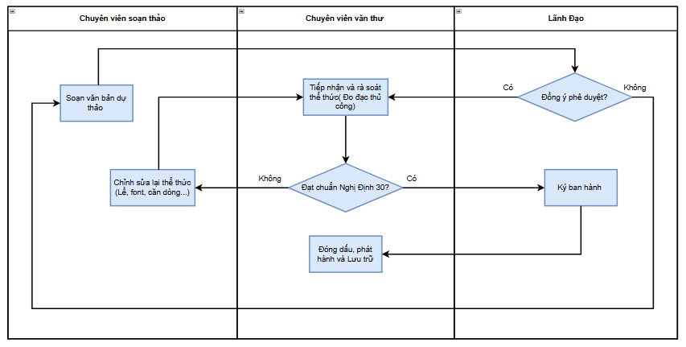

1.2 Đề xuất Quy trình tin học hóa (Sử dụng AI)
Hệ thống AI ứng dụng kiến trúc RAG được đưa vào để tự động hóa khâu đối chiếu, tuân thủ nguyên tắc "Human-in-the-loop" (con người giữ quyết định cuối cùng). Quy trình sau khi tin học hóa như sau:
- Soạn thảo và Duyệt nội dung: Tương tự quy trình cũ, Chuyên viên soạn thảo văn bản và trình Lãnh đạo phê duyệt nội dung. Văn bản phải được thông qua nội dung mới chuyển sang bước tiếp theo.
- Kiểm tra bằng Hệ thống AI: Thay vì rà soát thủ công, Chuyên viên/Văn thư chỉ cần tải file dự thảo đã duyệt lên Hệ thống AI.
- Phân tích và Xuất báo cáo: Hệ thống AI tự động bóc tách dữ liệu, phân tích và đối chiếu các thông số thể thức theo Nghị định 30, sau đó xuất ra một Báo cáo lỗi thể thức độc lập.
- Chỉnh sửa (Human-in-the-loop): Dựa vào báo cáo lỗi, nếu văn bản có sai sót, chuyên viên tiến hành chỉnh sửa trực tiếp trên file Word gốc theo gợi ý và tải lên lại hệ thống để kiểm tra cho đến khi không còn lỗi.
- Ký ban hành và Phát hành: Khi báo cáo AI xác nhận văn bản đã chuẩn thể thức, Lãnh đạo tiến hành ký ban hành. Sau cùng, Chuyên viên/Văn thư thực hiện đóng dấu, phát hành và lưu trữ.
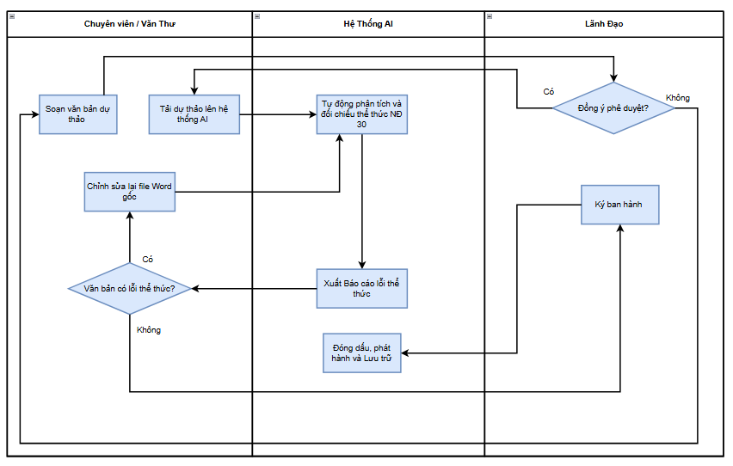

II. Xác định khối lượng công việc
- Khảo sát và thu thập dữ liệu: Thu thập các dự thảo văn bản mẫu (có lỗi và không có lỗi) và toàn văn dữ liệu Nghị định 30/2020/NĐ-CP cùng các văn bản hướng dẫn liên quan.
- Xây dựng phân hệ tiền xử lý (Data Extraction Layer): Lập trình Python sử dụng thư viện python-docx và PyMuPDF để bóc tách siêu dữ liệu (metadata), nhận diện cấu trúc bố cục văn bản và đo đạc các thông số vật lý.
- Xây dựng Cơ sở tri thức (Knowledge Base / RAG Engine): Thiết lập và nạp dữ liệu văn bản luật vào cơ sở dữ liệu vector thông qua framework RAGFlow, ứng dụng kỹ thuật Deep Document Understanding (DDU) để nhận diện bố cục và cấu trúc bảng biểu của Nghị định.
- Tích hợp và tinh chỉnh Mô hình (LLM Inference): Tích hợp Local LLM mã nguồn mở (như Llama 3 hoặc Qwen), tinh chỉnh prompt để mô hình thực hiện suy luận logic, đối chiếu thông số vật lý với quy chuẩn pháp lý và sinh ra báo cáo lỗi chi tiết.
- Thiết kế giao diện người dùng (UI): Xây dựng giao diện web nội bộ cho phép tải tệp lên, theo dõi tiến trình xử lý và hiển thị Báo cáo lỗi trực quan.
- Kiểm thử và đánh giá: Kiểm thử độ chính xác của báo cáo lỗi trên các văn bản thực tế, đảm bảo không có hiện tượng AI ảo giác (Hallucination) và kết quả đo đạc đạt độ chính xác tuyệt đối.
- Triển khai On-premise: Cài đặt toàn bộ hệ thống chạy nội bộ, độc lập với Internet để đảm bảo bảo mật tối đa.

III. Phân tích các yêu cầu của phần mềm

1. Yêu cầu chức năng của phần mềm
Bảng 4. Bảng danh sách yêu cầu chức năng hạng mục Xây dựng phần mềm
STT | Yêu cầu chức năng | Phân loại | Ghi chú
I | Chức năng hệ thống (System)
1 | Quản lý tài khoản người dùng (đăng nhập, phân quyền) | Hệ thống | Làm mới
2 | Nhật ký sử dụng hệ thống (System logs) | Hệ thống | Làm mới
3 | Sao lưu dữ liệu cơ sở tri thức | Hệ thống | Làm mới
II | Chức năng Người dùng cuối (Chuyên viên/Văn thư)
4 | Tải lên tài liệu cần kiểm tra (Upload .docx, .pdf dạng text) | Dữ liệu đầu vào | Làm mới
5 | Theo dõi tiến trình xử lý (progress bar) | Hiển thị | Làm mới
6 | Xem Báo cáo lỗi thể thức chi tiết (từng lỗi lề, font, cỡ chữ, căn lề, ký hiệu số hiệu...) | Dữ liệu đầu ra | Làm mới
7 | Tải xuống Báo cáo lỗi (.pdf hoặc .xlsx) | Dữ liệu đầu ra | Làm mới
8 | Xem lại lịch sử tệp đã kiểm tra | Truy vấn | Làm mới
III | Chức năng Quản trị viên (Admin)
9 | Quản lý Cơ sở tri thức: Thêm mới, cập nhật Nghị định, Thông tư thay thế vào RAGFlow (không cần viết lại mã nguồn) | Dữ liệu đầu vào | Làm mới
10 | Quản lý lịch sử hệ thống và nhật ký kiểm tra | Truy vấn | Làm mới

2. Yêu cầu Kiểm thử phần mềm
Phần mềm được kiểm thử chức năng theo quy trình 05 bước:
- Lập kế hoạch và kiểm soát việc kiểm thử: Chỉ định và mô tả các loại kiểm tra sẽ được triển khai.
- Phân tích và Thiết kế: Chỉ định các test case và các bước kiểm tra chi tiết cho mỗi chức năng.
- Thực thi kiểm thử: Thực hiện các bước kiểm tra đã thiết kế và ghi nhận kết quả.
- Đánh giá kết quả thực thi và báo cáo kết quả: Đánh giá toàn bộ quá trình kiểm tra, xem xét kết quả lỗi và đề xuất yêu cầu thay đổi.
- Đóng hoạt động kiểm thử: Kết thúc hoạt động kiểm thử khi phần mềm sẵn sàng bàn giao.

3. Yêu cầu phi chức năng
Hệ thống được xây dựng đảm bảo các yêu cầu sau:

3.1 Yêu cầu cần đáp ứng đối với cơ sở dữ liệu
- Vector Database (cơ sở dữ liệu vector cho RAG Engine) được bảo mật, chỉ cho phép truy cập nội bộ, đảm bảo tính toàn vẹn của dữ liệu pháp lý;

3.2 Yêu cầu về bảo mật
- Hệ thống vận hành 100% On-premise (máy chủ nội bộ), tuyệt đối không gọi API ra các dịch vụ Cloud bên ngoài (OpenAI, Google...) để bảo mật thông tin hành chính nhạy cảm;
- Thực hiện cơ chế kiểm soát truy cập, phân quyền người dùng theo vai trò (chuyên viên/quản trị viên), từ chối các truy cập chưa được cấp quyền;
- Sử dụng giao thức HTTP khi truyền dữ liệu trên mạng nội bộ;
- Cơ chế tự động đăng xuất khi người dùng không tương tác trong khoảng thời gian quy định.

3.3 Yêu cầu về giao diện người sử dụng
- Giao diện Web, hỗ trợ tiếng Việt Unicode (UTF-8), tương thích với các trình duyệt phổ biến (Chrome, Firefox, Edge);
- Báo cáo lỗi phải trực quan, dễ đọc, cho phép xuất ra các định dạng phổ biến: .pdf, .xlsx;
- Có hệ thống trợ giúp và hướng dẫn sử dụng tích hợp.

3.4 Yêu cầu về tốc độ xử lý
- Thời gian xử lý và sinh báo cáo lỗi cho một văn bản: dưới 30 giây;
- Thời gian tải giao diện web: dưới 5 giây;
- Hệ thống đảm bảo xử lý ổn định trên phần cứng máy tính cá nhân tầm trung (GPU VRAM khoảng 4GB - 8GB) mà không gặp lỗi Out of Memory (OOM).

3.5 Yêu cầu về hạ tầng và vận hành, khai thác, sử dụng
An toàn dữ liệu:
- Sao lưu dữ liệu cơ sở tri thức định kỳ, hạn chế tổn thất khi hệ thống gặp sự cố;
- Sử dụng UPS để tránh mất điện đột ngột ảnh hưởng đến quá trình suy luận của LLM.

Bảo vệ hệ thống:
- Hệ thống triển khai theo mô hình đóng, không kết nối Internet khi thực hiện suy luận dữ liệu;

Hạ tầng kỹ thuật khuyến nghị cho máy chủ triển khai:
- CPU: Intel/AMD hiện đại, tối thiểu 8 nhân/luồng;
- RAM: Tối thiểu 16GB;
- GPU: VRAM từ 4GB - 8GB (ví dụ: NVIDIA RTX 3060 hoặc tương đương) để chạy Local LLM;
- Lưu trữ: SSD tối thiểu 256GB;
- Hệ điều hành: Linux (Ubuntu 22.04 LTS hoặc tương đương) hoặc Windows Server.

3.6 Yêu cầu khác
- Hệ thống phải tương thích với các trình duyệt Web thông dụng: Chrome, Firefox, Edge;
- Khả năng mở rộng linh hoạt: Khi có Nghị định mới thay thế Nghị định 30, quản trị viên chỉ cần nạp tệp luật mới vào RAGFlow mà không cần viết lại mã nguồn;
- Kiến trúc Microservices, sẵn sàng cung cấp Open API để tích hợp với hệ thống Quản lý văn bản Điều hành trong tương lai.

IV. Đề xuất giải pháp kỹ thuật công nghệ
Mô tả giải pháp tổng thể: Điểm khác biệt cốt lõi của dự án là không sử dụng luật cứng (Rule-based) cũng không để AI đọc trực tiếp file (để tránh ảo giác - Hallucination). Hệ thống áp dụng kiến trúc AI Đa phương thức (Multi-modal) với 03 luồng xử lý chuyên biệt độc lập:

1. Giải pháp cấu trúc đa phương thức (Multi-modal Architecture)
- Tầng Tiền xử lý dữ liệu (Data Extraction Layer): Sử dụng ngôn ngữ lõi là Python cùng các thư viện chuyên dụng (python-docx, PyMuPDF) để can thiệp sâu vào cấu trúc tệp, bóc tách siêu dữ liệu (metadata) và tính toán tọa độ XY thành các thông số toán học chuẩn. Tầng này từ chối xử lý file PDF dạng scan để đảm bảo độ chính xác tuyệt đối. Mục đích là đo đạc chính xác 100% tọa độ, lề trang, phông chữ, cỡ chữ, khắc phục triệt để điểm yếu "mù không gian" của các mô hình ngôn ngữ lớn.
- Tầng Cơ sở tri thức (RAG Engine): Sử dụng framework RAGFlow kết hợp kỹ thuật Deep Document Understanding (DDU). Thay vì cắt nhỏ (chunking) văn bản luật một cách cơ học, DDU tích hợp AI thị giác để nhận diện bố cục (Layout Recognition), giữ nguyên vẹn cấu trúc bảng biểu phức tạp và các điều khoản của Nghị định 30 trước khi đưa vào Vector Database. Khi có thông số đầu vào, hệ thống dùng thuật toán tìm kiếm vector để trích xuất chính xác các quy chuẩn pháp lý tương ứng.
- Tầng Suy luận (LLM Inference): Một Local LLM mã nguồn mở được triển khai và tối ưu hóa hoàn toàn nội bộ. LLM nhận đầu vào là các thông số vật lý chính xác (từ Tầng 1) và các điều luật được truy xuất từ RAG (từ Tầng 2) để suy luận logic, đối chiếu và tổng hợp thành Báo cáo lỗi thể thức chi tiết.

2. Giải pháp bảo mật và triển khai
- Hệ thống triển khai theo mô hình đóng, không kết nối Internet khi suy luận dữ liệu. Bảo mật tuyệt đối (On-premise): Sử dụng LLM mã nguồn mở chạy hoàn toàn nội bộ (Local/Offline). Không gọi API ra các dịch vụ đám mây (Cloud) bên ngoài, đảm bảo an toàn thông tin tối đa cho dữ liệu hành chính nhạy cảm.
- Tối ưu phần cứng: Kiến trúc phân tải cho phép hệ thống chạy mượt mà trên phần cứng máy tính cá nhân tầm trung mà không bị tràn bộ nhớ (Out of Memory).
- Quản trị viên có thể linh hoạt cập nhật vector luật mới vào RAGFlow thông qua giao diện quản trị mà không cần can thiệp mã nguồn khi có sự thay đổi về Nghị định pháp luật.

3. Giải pháp xây dựng và vận hành CSDL
- Vector Database: Sử dụng Vector Database tích hợp trong framework RAGFlow để lưu trữ các embedding (biểu diễn vector) của toàn văn Nghị định 30/2020/NĐ-CP và các văn bản pháp lý liên quan.
- Database quan hệ (Relational DB): Sử dụng PostgreSQL hoặc SQLite để lưu trữ lịch sử kiểm tra, thông tin người dùng và nhật ký hệ thống.

4. Giải pháp kiểm thử chức năng
Phần mềm được kiểm thử chức năng theo Bảng 4 (Bảng danh sách yêu cầu chức năng) và theo quy trình 05 bước đã nêu tại mục III.2. Hoạt động kiểm thử bao gồm:
- Rà soát các yêu cầu cần thiết trước khi tiến hành kiểm thử như tài liệu đặc tả, tài liệu thiết kế;
- Xác định các điều kiện kiểm thử và thiết kế test case với bộ văn bản mẫu đa dạng (văn bản đúng chuẩn, văn bản có nhiều loại lỗi khác nhau);
- Chuẩn bị môi trường test.

CHƯƠNG IV. THIẾT KẾ HỆ THỐNG

I. Mô hình tổng thể hệ thống

1. Kiến trúc ứng dụng
Hệ thống Mô hình AI Kiểm tra Thể thức và Chuẩn hóa Văn bản Hành chính được thiết kế theo kiến trúc Microservices hiện đại, triển khai hoàn toàn nội bộ (On-premise), đảm bảo tính bảo mật tuyệt đối cho dữ liệu hành chính nhạy cảm. Kiến trúc tuân thủ Khung kiến trúc Chính phủ số Việt Nam và nguyên tắc "Human-in-the-loop" – AI tự động phân tích, con người giữ quyền quyết định cuối cùng.

Bảng 10. Kiến trúc phân tầng của hệ thống
Tầng | Thành phần | Mô tả chức năng
Tầng Giao diện (Presentation Layer) | Web UI (React/Vue.js) Nginx Web Server | Giao diện web nội bộ hỗ trợ tiếng Việt Unicode (UTF-8), tương thích Chrome, Firefox, Edge. Cung cấp chức năng kéo-thả tải file, xem báo cáo lỗi trực quan, quản lý lịch sử kiểm tra và tải xuống kết quả.
Tầng Ứng dụng (Application Layer) | API Gateway Auth Service (JWT/RBAC) Document Service Check Orchestration Service | Xử lý nghiệp vụ cốt lõi: xác thực người dùng qua LDAP/SSO, định tuyến yêu cầu, quản lý văn bản, điều phối luồng kiểm tra AI. Giao tiếp nội bộ qua REST API.
Tầng AI Xử lý (AI Processing Layer) | Data Extraction Service RAG Engine (RAGFlow+DDU) LLM Inference (Local LLM) | Ba luồng AI độc lập: (1) Bóc tách metadata văn bản bằng python-docx/PyMuPDF; (2) RAG Engine truy xuất quy chuẩn pháp lý từ Vector DB (Nghị định 30/2020/NĐ-CP); (3) Local LLM suy luận và tổng hợp Báo cáo lỗi. Mục tiêu: dưới 30 giây/văn bản.
Tầng Dữ liệu (Data Layer) | PostgreSQL Qdrant (Vector DB) MinIO (Object Storage) Redis (Cache/Queue) | CSDL quan hệ lưu thông tin người dùng, lịch sử, kết quả kiểm tra; Qdrant lưu embedding văn bản pháp lý; MinIO lưu file văn bản mã hóa AES-256; Redis quản lý hàng đợi và cache phiên đăng nhập.

2. Mô hình xử lý đa phương thức (Multi-modal Architecture)
Điểm khác biệt cốt lõi của hệ thống là kiến trúc AI Đa phương thức với 03 luồng xử lý song song và độc lập, giải quyết triệt để điểm yếu "ảo giác" (Hallucination) của các mô hình ngôn ngữ lớn khi xử lý thông số vật lý.

Luồng 1 – Tầng Tiền xử lý dữ liệu (Data Extraction Layer)
- Công cụ: Python với thư viện python-docx (file .docx) và PyMuPDF (file .pdf dạng text).
- Chức năng: Can thiệp trực tiếp vào cấu trúc XML nội tại của file để đo đạc tọa độ XY, bóc tách metadata (lề trang, phông chữ, cỡ chữ, khoảng cách dòng, căn lề, tiêu đề, chân trang...) và chuẩn hóa thành thông số toán học.
- Kết quả: Bộ thông số vật lý chính xác 100%, khắc phục hoàn toàn điểm yếu "mù không gian" của LLM.

Luồng 2 – Tầng Cơ sở tri thức (RAG Engine)
- Công cụ: Framework RAGFlow kết hợp kỹ thuật Deep Document Understanding (DDU).
- Chức năng: DDU tích hợp AI thị giác để nhận diện bố cục, giữ nguyên vẹn cấu trúc bảng biểu của Nghị định 30/2020/NĐ-CP trước khi nạp vào Vector Database. Thuật toán tìm kiếm vector trích xuất chính xác điều khoản pháp lý tương ứng.
- Kết quả: Quy chuẩn pháp lý được truy xuất chính xác theo ngữ cảnh, không mất mát thông tin cấu trúc.

Luồng 3 – Tầng Suy luận (LLM Inference Layer)
- Công cụ: Local LLM mã nguồn mở (Llama 3, Qwen hoặc tương đương) triển khai hoàn toàn nội bộ, tối ưu hóa để chạy trên GPU VRAM 4GB–8GB.
- Chức năng: Nhận đầu vào là thông số vật lý từ Luồng 1 và quy chuẩn pháp lý từ Luồng 2 để suy luận logic, đối chiếu và tổng hợp Báo cáo lỗi thể thức chi tiết với gợi ý sửa cụ thể.
- Kết quả: Báo cáo lỗi chính xác, chi tiết đến từng vị trí (trang, đoạn), không có hiện tượng ảo giác.

3. Mô hình kiến trúc vật lý
Hệ thống triển khai theo mô hình On-premise hoàn toàn, mọi thành phần đều hoạt động trên hạ tầng nội bộ của cơ quan, không kết nối ra Internet trong quá trình xử lý suy luận. Mô hình kiến trúc vật lý bao gồm các thành phần sau:
- Thiết bị đầu cuối người dùng (PC/Laptop): Chuyên viên và quản trị viên truy cập hệ thống thông qua trình duyệt Web tiêu chuẩn kết nối vào mạng LAN nội bộ.
- Load Balancer / Nginx: Phân phối tải các yêu cầu HTTP đến các service backend, đảm bảo tính sẵn sàng cao.
- Application Servers: Chạy các Microservice (Auth, Document, Check Orchestration) được đóng gói trong Docker Container, điều phối bằng Docker Compose hoặc Kubernetes.
- AI Processing Server: Máy chủ chuyên dụng cho Local LLM (GPU VRAM 4GB–8GB), RAGFlow Engine và Data Extraction Service.
- Database Server: Chạy PostgreSQL, Qdrant (Vector Database) và Redis. Dữ liệu được sao lưu định kỳ và mã hóa.
- MinIO Object Storage Server: Lưu trữ file văn bản gốc được mã hóa AES-256, chỉ truy cập qua mạng LAN nội bộ.
- Hệ thống QLVBĐH (tích hợp tương lai): Kết nối qua Open API tiêu chuẩn để tích hợp với phần mềm Quản lý Văn bản và Điều hành hiện hữu của cơ quan.

Luồng xử lý tổng thể: Người dùng tải file lên → Nginx định tuyến đến API Gateway → Document Service lưu file vào MinIO và đưa vào hàng đợi Redis → Check Orchestration kích hoạt luồng AI (Data Extraction → RAG Engine → LLM) → Kết quả lưu vào PostgreSQL → Giao diện Web cập nhật Báo cáo lỗi cho người dùng.

4. Mô hình bảo mật và phân quyền
Hệ thống áp dụng mô hình bảo mật đa lớp phù hợp với cấp độ an toàn thông tin Cấp độ 3 trở lên:

Bảng 11. Mô hình bảo mật đa lớp của hệ thống
Lớp bảo mật | Cơ chế áp dụng | Mô tả
Xác thực người dùng | JWT Token + LDAP/SSO cơ quan | Tích hợp Active Directory qua LDAP, hỗ trợ đăng nhập SSO. Token xác thực có thời hạn, tự động hết hạn khi không hoạt động.
Phân quyền | RBAC (Role-Based Access Control) | 4 vai trò chính: Chuyên viên/Văn thư, Lãnh đạo/Người phê duyệt, IT Admin, Admin nghiệp vụ/Quản lý RAG. Mỗi vai trò chỉ truy cập chức năng được cấp phép.
Bảo mật dữ liệu | AES-256 (file lưu trữ) bcrypt/argon2 (mật khẩu) | File văn bản mã hóa khi lưu trữ tại MinIO. Mật khẩu không lưu dạng plaintext. Toàn bộ dữ liệu truyền trên mạng nội bộ được bảo vệ bằng HTTP.
Bảo mật mạng | On-premise hoàn toàn; Không kết nối Internet khi inference | Hệ thống AI hoạt động air-gap, ngăn chặn rò rỉ dữ liệu hành chính nhạy cảm ra bên ngoài. Chỉ truy cập qua mạng LAN nội bộ.
Chống tấn công | Brute-force protection: khóa sau 5 lần sai; Audit log đầy đủ | Audit log ghi nhận mọi thao tác nhạy cảm. Tự động đăng xuất khi không hoạt động. Quét virus/malware trên file trước khi lưu.

II. Thiết kế chi tiết

1. Danh sách các tác nhân
Bảng 12. Danh sách các tác nhân và mô tả vai trò
Stt | Tên tác nhân | Mô tả tác nhân
1 | Chuyên viên / Văn thư | Người dùng cuối trực tiếp sử dụng hệ thống để tải lên văn bản dự thảo, theo dõi tiến trình xử lý, xem và tải xuống Báo cáo lỗi thể thức. Đây là tác nhân chính trong luồng nghiệp vụ cốt lõi.
2 | Lãnh đạo / Người phê duyệt | Người xem xét báo cáo chất lượng văn bản, phê duyệt hoặc yêu cầu chỉnh sửa trước khi phát hành chính thức. Xem dashboard thống kê tổng hợp chất lượng văn bản của đơn vị.
3 | IT Admin (Quản trị viên hệ thống) | Người quản lý tài khoản người dùng, phân quyền theo vai trò (RBAC), kết nối LDAP/AD, xem nhật ký hệ thống, sao lưu dữ liệu và giám sát hạ tầng vận hành on-premise.
4 | Admin nghiệp vụ / Quản lý RAG | Người chịu trách nhiệm nạp, cập nhật và tối ưu hóa dữ liệu quy chuẩn pháp lý trong Cơ sở tri thức RAG (thêm mới Nghị định, Thông tư vào RAGFlow). Quản lý bộ quy tắc kiểm tra và template văn bản mẫu.
5 | Hệ thống AI nội bộ (Local LLM) | Tác nhân phi con người. Thực hiện tự động luồng xử lý: tiền xử lý văn bản → truy xuất tri thức từ RAG Engine → suy luận và tổng hợp Báo cáo lỗi chi tiết. Hoạt động hoàn toàn On-premise, không gọi ra Internet.
6 | Hệ thống QLVBĐH (Tích hợp) | Tác nhân ngoại vi (phần mềm Quản lý Văn bản và Điều hành hiện hữu). Tích hợp thông qua Open API để chuyển tệp văn bản sang hệ thống AI kiểm tra trước khi phát hành chính thức.

2. Danh sách các Use Case
Căn cứ vào Product Backlog và yêu cầu chức năng đã phân tích tại Chương III, hệ thống được xác định gồm 20 Use Case phân theo các nhóm chức năng chính sau:

Bảng 13. Danh sách Use Case toàn hệ thống
Nhóm UC | Mã UC | Tên Use Case | Tác nhân chính | Epic
Xác thực & Phân quyền | UC-01 | Đăng nhập hệ thống | Chuyên viên / IT Admin/Lãnh đạo | EP01
 | UC-02 | Đăng xuất hệ thống | Chuyên viên / IT Admin/Lãnh đạo | EP01
 | UC-03 | Đặt lại mật khẩu qua email | Chuyên viên / IT Admin/Lãnh đạo | EP01
 | UC-04 | Quản lý tài khoản và phân quyền | IT Admin | EP01, EP19
Tải lên & Quản lý văn bản | UC-05 | Tải lên văn bản (.docx/.pdf) | Chuyên viên / Văn thư | EP02
 | UC-06 | Tải lên hàng loạt (Batch Upload) | Chuyên viên / Văn thư | EP02
 | UC-07 | Quản lý danh sách và tìm kiếm văn bản | Chuyên viên / Văn thư | EP02
 | UC-08 | Xem trước và tải xuống văn bản gốc | Chuyên viên / Văn thư | EP02
 | UC-09 | Tổ chức văn bản vào thư mục | Chuyên viên / Văn thư | EP02
Kiểm tra thể thức | UC-10 | Kiểm tra thể thức tự động (AI xử lý) | Hệ thống AI nội bộ | EP03, EP04, EP06
 | UC-11 | Xem Báo cáo lỗi thể thức chi tiết | Chuyên viên / Văn thư | EP03, EP06
 | UC-12 | Lọc lỗi theo nhóm và xuất Báo cáo | Chuyên viên / Văn thư | EP03
 | UC-13 | Chọn bộ quy tắc thể thức áp dụng | Chuyên viên / Văn thư | EP03, EP08
 | UC-14 | So sánh văn bản với template mẫu | Chuyên viên / Văn thư | EP09, EP17
Quản lý RAG & Tri thức | UC-15 | Quản lý Cơ sở tri thức (Knowledge Base) | IT Admin / Admin nghiệp vụ | EP06
 | UC-16 | Quản lý bộ quy tắc kiểm tra (Rule Sets) | Admin nghiệp vụ / Quản lý RAG | EP03, EP08
Lịch sử & Báo cáo | UC-17 | Xem lịch sử kiểm tra văn bản | Chuyên viên / Lãnh đạo / IT Admin | EP07
 | UC-18 | Dashboard thống kê tổng hợp | Lãnh đạo / IT Admin | EP07, EP36
Quản trị hệ thống | UC-19 | Xem nhật ký hệ thống (System Logs) | IT Admin | EP39
 | UC-20 | Sao lưu dữ liệu Cơ sở tri thức | IT Admin | EP06, EP30

3. Mô tả chi tiết các Use Case
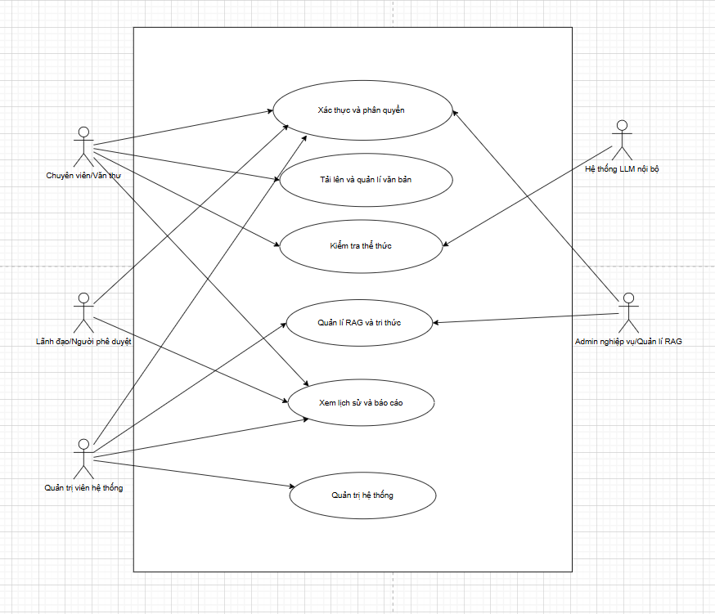
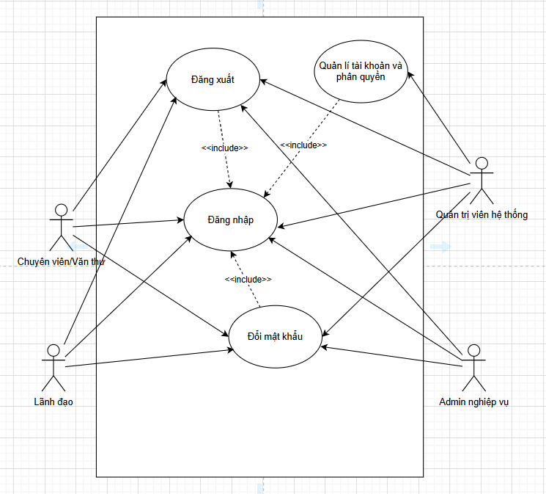
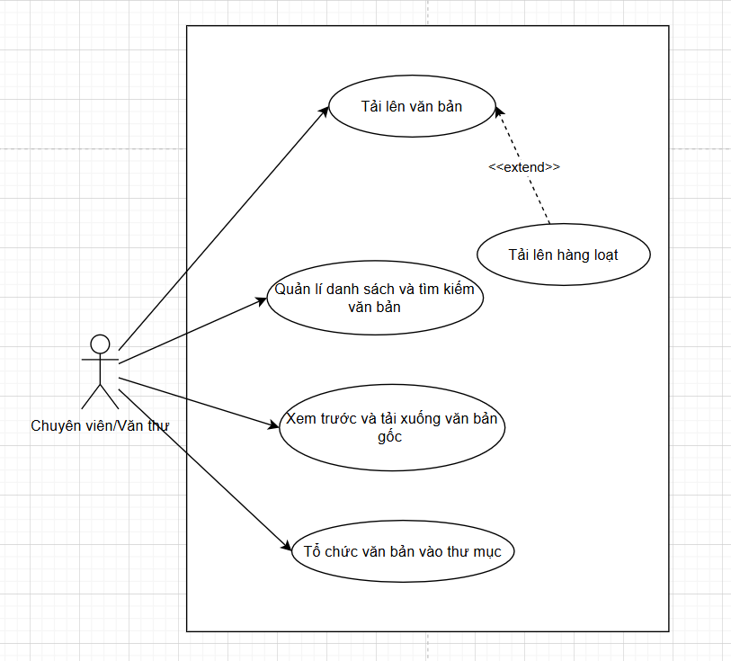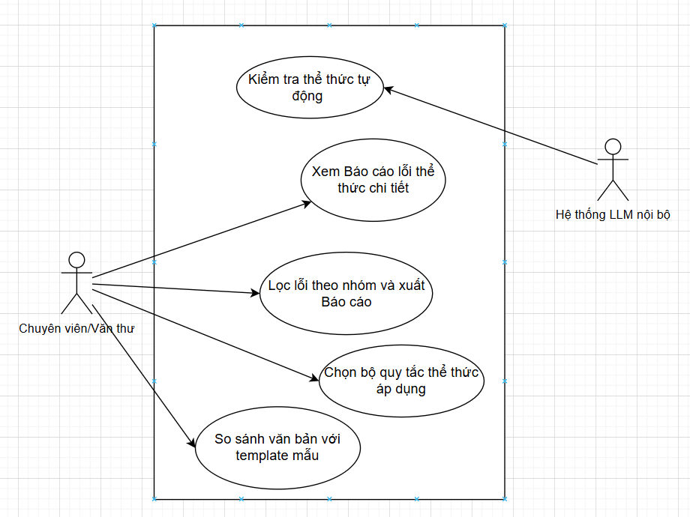
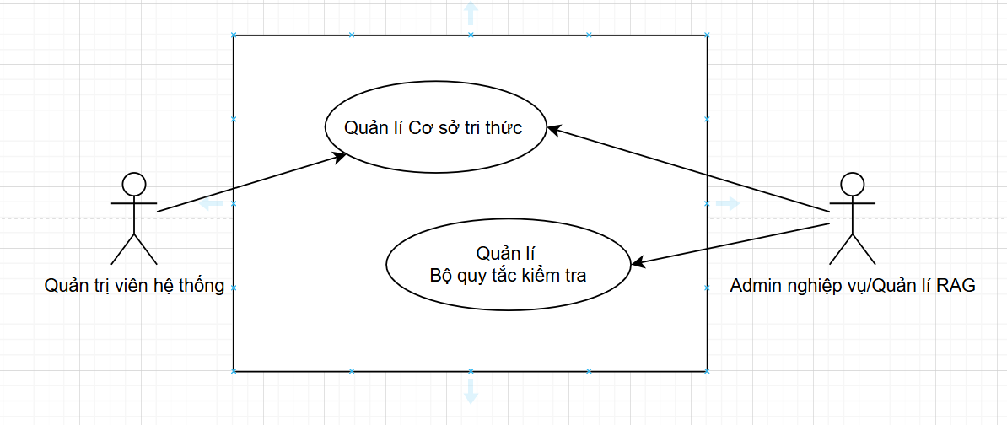
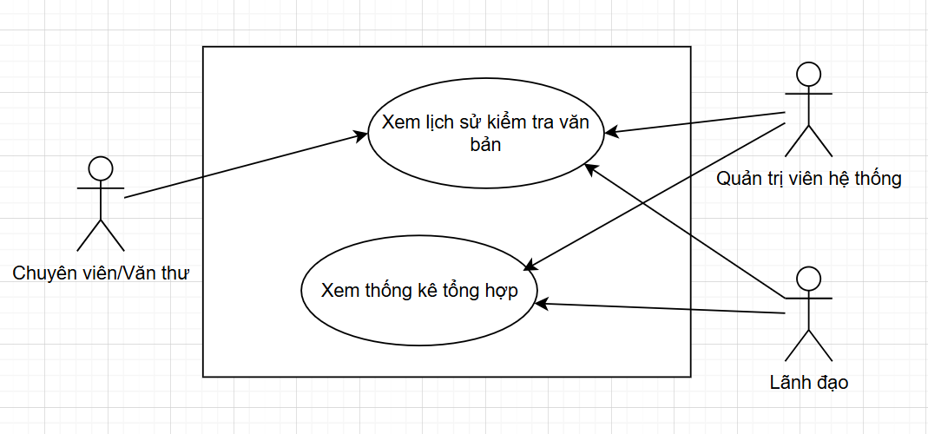
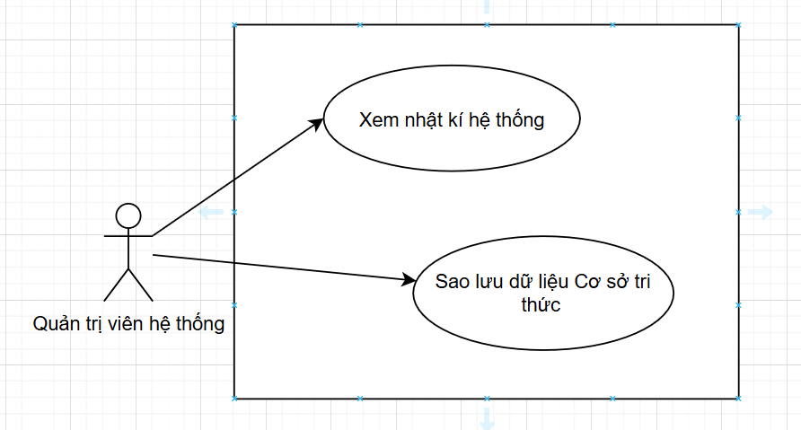

4. Mô tả chi tiết từng Use Case
Theo phụ lục I đính kèm.

III. Thiết kế cơ sở dữ liệu

1. Mô hình cơ sở dữ liệu

1.1 Định nghĩa các bảng
Bảng 9. Định nghĩa các bảng
Stt | Tên bảng | Mục đích của bảng | Ghi chú
1 | users | Lưu trữ thông tin tài khoản người dùng, email, mật khẩu (mã hóa bcrypt/argon2), trạng thái khóa, 2FA | EP01, kết hợp SSO
2 | roles | Định nghĩa các vai trò trong hệ thống (Quản trị viên, Người dùng, Kỹ sư AI, PM...) | Hỗ trợ RBAC
3 | permissions | Định nghĩa các quyền chi tiết (Xem, Sửa, Xóa văn bản, Quản lý RAG...)
4 | user_roles | Bảng trung gian map giữa users và roles | Một user có thể có nhiều role
5 | login_history | Lưu lịch sử đăng nhập, IP, thiết bị, thời gian để phát hiện bất thường | EP01, EP12
6 | workspaces | Quản lý các tổ chức, nhóm làm việc (Team/Tenant) | EP19
7 | workspace_members | Quản lý thành viên thuộc workspace và phân quyền cấp nhóm
8 | documents | Lưu thông tin tệp văn bản tải lên (tên, kích thước, định dạng, đường dẫn S3/MinIO, chủ sở hữu) | EP02
9 | batch_uploads | Nhóm các documents
10 | document_versions | Lưu các phiên bản của văn bản | EP18
11 | folders | Quản lý cấu trúc thư mục chứa tài liệu
12 | approval_requests | Quản lý luồng phê duyệt văn bản | EP29
13 | document_comments | Lưu nhận xét, bình luận của thành viên | EP19
14 | knowledge_base | Quản lý metadata tài liệu quy định dùng cho RAG | Vector lưu ở Pinecone/Qdrant – EP05
15 | rag_documents | Quản lý file gốc
16 | rule_sets | Định nghĩa bộ quy tắc kiểm tra | EP08, EP28
17 | rules | Chi tiết các quy tắc định dạng | Hỗ trợ JSON/YAML
18 | check_results | Lưu lịch sử tổng quan và điểm số mỗi lần AI kiểm tra
19 | check_errors | Chi tiết từng lỗi thể thức, vị trí lỗi, gợi ý sửa | EP03, EP06
20 | ai_feedback | Lưu đánh giá của user để cải thiện AI | EP06, EP45
21 | templates | Quản lý template văn bản chuẩn | EP27
22 | ai_agents | Quản lý danh sách AI Agents, tham số, SLA, trạng thái | EP32
23 | agent_tasks | Phân công công việc, theo dõi tiến độ, log hoạt động
24 | api_keys | Quản lý API Key, rate limit | EP10
25 | notifications | Thông báo
26 | audit_logs | Ghi log thao tác nhạy cảm | EP12, EP46
27 | system_settings | Cấu hình toàn cục hệ thống | EP20

1.2 Mô tả chi tiết các bảng dữ liệu
Users – Lưu trữ thông tin tài khoản người dùng
Stt | Tên trường | Kiểu dữ liệu và kích thước | Ràng buộc dữ liệu | Ý nghĩa | Ghi chú
1 | id | UUID | PRIMARY KEY | Định danh duy nhất của người dùng | Dùng UUID để tăng bảo mật, tránh bị đoán ID
2 | email | VARCHAR(255) | UNIQUE, NOT NULL | Địa chỉ email đăng nhập | Dùng làm tài khoản chính (PB-001)
3 | password_hash | VARCHAR(255) | NULL | Mật khẩu đã mã hóa | Mã hóa bcrypt/argon2 (PB-015). Cho phép NULL nếu user dùng SSO
4 | full_name | VARCHAR(100) | NOT NULL | Họ và tên người dùng
5 | sso_provider | VARCHAR(50) | NULL | Nhà cung cấp SSO (google, microsoft) | Phục vụ đăng nhập SSO (PB-003)
6 | sso_id | VARCHAR(255) | UNIQUE, NULL | ID trả về từ dịch vụ SSO | Cặp (sso_provider, sso_id) dùng để map tài khoản
7 | two_factor_enabled | BOOLEAN | DEFAULT FALSE | Trạng thái bật/tắt 2FA | Phục vụ bảo mật 2 lớp (PB-005)
8 | two_factor_secret | VARCHAR(255) | NULL | Khóa bí mật 2FA | Lưu chuỗi secret của Google Authenticator/Authy
9 | failed_login_attempts | INT | DEFAULT 0 | Số lần đăng nhập sai liên tiếp | Reset về 0 khi đăng nhập đúng
10 | locked_until | TIMESTAMP | NULL | Thời gian khóa tài khoản | Tự động khóa nếu failed_login_attempts >= 5 (PB-014)
11 | status | VARCHAR(20) | NOT NULL, DEFAULT 'ACTIVE' | Trạng thái tài khoản | Các giá trị: ACTIVE, LOCKED, BANNED (PB-011)
12 | created_at | TIMESTAMP | DEFAULT CURRENT_TIMESTAMP | Thời gian tạo tài khoản
13 | updated_at | TIMESTAMP | DEFAULT CURRENT_TIMESTAMP | Thời gian cập nhật gần nhất | Tự động cập nhật khi có thay đổi
14 | default_rule_set_id | INT | FOREIGN KEY, NULL | Bộ quy tắc mặc định cá nhân

roles – Định nghĩa Vai trò
Stt | Tên trường | Kiểu dữ liệu và kích thước | Ràng buộc dữ liệu | Ý nghĩa | Ghi chú
1 | id | INT | PRIMARY KEY, AUTO_INCREMENT | Mã vai trò
2 | code | VARCHAR(50) | UNIQUE, NOT NULL | Mã code của vai trò | Ví dụ: ADMIN, USER, SECURITY_ENG, AI_ENG
3 | name | VARCHAR(100) | NOT NULL | Tên hiển thị của vai trò | Ví dụ: Quản trị viên, Người dùng
4 | description | VARCHAR(255) | NULL | Mô tả chi tiết vai trò

permissions – Định nghĩa Quyền hạn
Stt | Tên trường | Kiểu dữ liệu và kích thước | Ràng buộc dữ liệu | Ý nghĩa | Ghi chú
1 | id | INT | PRIMARY KEY, AUTO_INCREMENT | Mã quyền hạn
2 | code | VARCHAR(50) | UNIQUE, NOT NULL | Mã code của quyền | Ví dụ: DOC_UPLOAD, RAG_UPDATE, USER_MANAGE
3 | module | VARCHAR(50) | NOT NULL | Phân hệ của quyền | Nhóm quyền lại (Ví dụ: Document, Settings, AI)
4 | description | VARCHAR(255) | NULL | Mô tả chi tiết quyền hạn

role_permissions – Phân quyền cho Vai trò
Stt | Tên trường | Kiểu dữ liệu và kích thước | Ràng buộc dữ liệu | Ý nghĩa | Ghi chú
1 | role_id | INT | FOREIGN KEY, NOT NULL | Mã vai trò | Liên kết bảng roles
2 | permission_id | INT | FOREIGN KEY, NOT NULL | Mã quyền hạn | Liên kết bảng permissions

user_roles– Gán Vai trò cho Người dùng
Stt | Tên trường | Kiểu dữ liệu và kích thước | Ràng buộc dữ liệu | Ý nghĩa | Ghi chú
1 | user_id | UUID | FOREIGN KEY, NOT NULL | ID của người dùng | Liên kết bảng users
2 | role_id | INT | FOREIGN KEY, NOT NULL | Mã vai trò | Liên kết bảng roles

login_history– Lịch sử Đăng nhập
Stt | Tên trường | Kiểu dữ liệu và kích thước | Ràng buộc dữ liệu | Ý nghĩa | Ghi chú
1 | id | BIGINT | PRIMARY KEY, AUTO_INCREMENT | ID dòng log | Lượng log sẽ rất lớn, dùng BIGINT
2 | user_id | UUID | FOREIGN KEY, NOT NULL | ID người dùng | Liên kết bảng users
3 | ip_address | VARCHAR(45) | NOT NULL | Địa chỉ IP đăng nhập | Hỗ trợ cả IPv4 và IPv6
4 | user_agent | TEXT | NULL | Thông tin trình duyệt/thiết bị
5 | status | VARCHAR(20) | NOT NULL | Trạng thái đăng nhập | SUCCESS, FAILED_PASSWORD, FAILED_2FA
6 | created_at | TIMESTAMP | DEFAULT CURRENT_TIMESTAMP | Thời gian thao tác | Dùng để truy vết thời điểm (PB-008)

workspaces– Không gian làm việc / Tổ chức
Stt | Tên trường | Kiểu dữ liệu và kích thước | Ràng buộc dữ liệu | Ý nghĩa | Ghi chú
1 | id | UUID | PRIMARY KEY | ID của workspace
2 | name | VARCHAR(100) | NOT NULL | Tên phòng ban/Tổ chức | Ví dụ: "Phòng Hành chính - ĐH ABC"
3 | owner_id | UUID | FOREIGN KEY, NOT NULL | ID người tạo/sở hữu | Liên kết bảng users. Quản lý cao nhất của workspace
4 | created_at | TIMESTAMP | DEFAULT CURRENT_TIMESTAMP | Ngày tạo
5 | status | VARCHAR(20) | DEFAULT 'ACTIVE' | Trạng thái workspace | ACTIVE, SUSPENDED

workspace_members – Thành viên Không gian làm việc
Stt | Tên trường | Kiểu dữ liệu và kích thước | Ràng buộc dữ liệu | Ý nghĩa | Ghi chú
1 | workspace_id | UUID | FOREIGN KEY, NOT NULL | ID của workspace | Liên kết bảng workspaces
2 | user_id | UUID | FOREIGN KEY, NOT NULL | ID của người dùng | Liên kết bảng users
3 | workspace_role | VARCHAR(50) | NOT NULL, DEFAULT 'MEMBER' | Vai trò trong nhóm | Phân quyền cục bộ: OWNER, ADMIN, MEMBER, VIEWER
4 | joined_at | TIMESTAMP | DEFAULT CURRENT_TIMESTAMP | Ngày tham gia

folders – Quản lý thư mục
Stt | Tên trường | Kiểu dữ liệu và kích thước | Ràng buộc dữ liệu | Ý nghĩa | Ghi chú
1 | id | UUID | PRIMARY KEY | Định danh duy nhất của thư mục
2 | workspace_id | UUID | FOREIGN KEY, NOT NULL | ID của không gian làm việc | Liên kết bảng workspaces. Giới hạn thư mục theo tổ chức
3 | parent_folder_id | UUID | FOREIGN KEY, NULL | ID của thư mục cha | Self-referencing (NULL nếu là thư mục gốc/Root)
4 | name | VARCHAR(255) | NOT NULL | Tên thư mục | Ví dụ: "Hợp đồng 2024", "Nghị quyết"
5 | created_by | UUID | FOREIGN KEY, NOT NULL | ID người tạo | Liên kết bảng users
6 | created_at | TIMESTAMP | DEFAULT CURRENT_TIMESTAMP | Thời gian tạo
7 | updated_at | TIMESTAMP | DEFAULT CURRENT_TIMESTAMP | Thời gian cập nhật
8 | deleted_at | TIMESTAMP | NULL | Thời gian xóa (Soft delete) | Hỗ trợ tính năng "Thùng rác" (Trash)

batch_uploads – Thông tin tài liệu chính
Stt | Tên trường | Kiểu dữ liệu và kích thước | Ràng buộc dữ liệu | Ý nghĩa | Ghi chú
1 | id | UUID | PRIMARY KEY | Định danh đợt tải lên
2 | user_id | UUID | FOREIGN KEY, NOT NULL | Người thực hiện tải lên | Liên kết bảng users
3 | total_files | INT | NOT NULL, DEFAULT 0 | Tổng số file trong đợt | Dùng để tính % tiến độ tổng
4 | processed_files | INT | NOT NULL, DEFAULT 0 | Số file đã xử lý xong | Cập nhật liên tục khi AI xử lý xong từng file
5 | status | VARCHAR(50) | NOT NULL, DEFAULT 'PENDING' | Trạng thái đợt tải lên | PENDING, PROCESSING, COMPLETED, COMPLETED_WITH_ERRORS
6 | created_at | TIMESTAMP | DEFAULT CURRENT_TIMESTAMP | Thời gian bắt đầu tải
7 | updated_at | TIMESTAMP | DEFAULT CURRENT_TIMESTAMP | Thời gian cập nhật cuối | Tự động cập nhật khi processed_files tăng lên

documents – Thông tin tài liệu chính
Stt | Tên trường | Kiểu dữ liệu và kích thước | Ràng buộc dữ liệu | Ý nghĩa | Ghi chú
1 | id | UUID | PRIMARY KEY | Định danh duy nhất của tài liệu
2 | workspace_id | UUID | FOREIGN KEY, NOT NULL | ID của không gian làm việc | Liên kết bảng workspaces
3 | folder_id | UUID | FOREIGN KEY, NULL | ID thư mục chứa tài liệu | Liên kết bảng folders (NULL nếu để ở thư mục gốc)
4 | owner_id | UUID | FOREIGN KEY, NOT NULL | ID người sở hữu/người tải lên | Liên kết bảng users
5 | title | VARCHAR(255) | NOT NULL | Tiêu đề văn bản | Do người dùng đặt hoặc lấy từ tên file
6 | file_name | VARCHAR(255) | NOT NULL | Tên file gốc | Ví dụ: Quy_dinh_nhan_su_v1.docx
7 | file_type | VARCHAR(50) | NOT NULL | Định dạng file | application/pdf, application/vnd.openxmlformats... (docx)
8 | file_size | BIGINT | NOT NULL | Dung lượng file (Bytes) | Dùng để validate giới hạn upload và tính quota lưu trữ
9 | current_version_id | UUID | FOREIGN KEY, NULL | ID của phiên bản mới nhất | Trỏ tới bảng document_versions
10 | status | VARCHAR(50) | DEFAULT 'DRAFT' | Trạng thái hiện tại của văn bản | DRAFT, CHECKING, CHECKED, PENDING_APPROVAL, APPROVED, REJECTED
11 | created_at | TIMESTAMP | DEFAULT CURRENT_TIMESTAMP | Thời gian tạo
12 | updated_at | TIMESTAMP | DEFAULT CURRENT_TIMESTAMP | Thời gian cập nhật
13 | deleted_at | TIMESTAMP | NULL | Thời gian xóa (Soft delete) | Phục vụ tính năng khôi phục tài liệu
14 | batch_id | UUID | FOREIGN KEY, NULL | Thuộc đợt tải lên nào | Liên kết bảng batch_uploads. (NULL nếu upload đơn lẻ)

document_versions– Quản lý phiên bản tài liệu
Stt | Tên trường | Kiểu dữ liệu và kích thước | Ràng buộc dữ liệu | Ý nghĩa | Ghi chú
1 | id | UUID | PRIMARY KEY | Định danh duy nhất của phiên bản
2 | document_id | UUID | FOREIGN KEY, NOT NULL | ID của tài liệu gốc | Liên kết bảng documents
3 | version_number | INT | NOT NULL | Số thứ tự phiên bản | Tăng dần: 1, 2, 3...
4 | storage_url | VARCHAR(500) | NOT NULL | Đường dẫn lưu trữ vật lý | Path trên S3/MinIO (Ví dụ: s3://bucket/docs/id_v2.docx)
5 | change_log | TEXT | NULL | Ghi chú thay đổi | User nhập tay hoặc tự động tạo: "Sửa lỗi lề trái theo AI"
6 | created_by | UUID | FOREIGN KEY, NOT NULL | Người tải lên phiên bản này | Liên kết bảng users
7 | created_at | TIMESTAMP | DEFAULT CURRENT_TIMESTAMP | Thời gian tạo phiên bản

approval_requests – Luồng phê duyệt văn bản
Stt | Tên trường | Kiểu dữ liệu và kích thước | Ràng buộc dữ liệu | Ý nghĩa | Ghi chú
1 | id | UUID | PRIMARY KEY | Định danh yêu cầu phê duyệt
2 | document_id | UUID | FOREIGN KEY, NOT NULL | ID của tài liệu cần duyệt | Liên kết bảng documents
3 | version_id | UUID | FOREIGN KEY, NOT NULL | ID phiên bản tài liệu cần duyệt | Liên kết bảng document_versions (Chỉ duyệt đúng version đó)
4 | requester_id | UUID | FOREIGN KEY, NOT NULL | Người tạo yêu cầu (Nhân viên) | Liên kết bảng users
5 | reviewer_id | UUID | FOREIGN KEY, NULL | Người duyệt cụ thể (Sếp) | Có thể NULL nếu assign cho cả một phòng ban/role duyệt
6 | status | VARCHAR(50) | DEFAULT 'PENDING' | Trạng thái phê duyệt | PENDING (Chờ), APPROVED (Đã duyệt), REJECTED (Từ chối)
7 | note | TEXT | NULL | Lời nhắn gửi kèm khi xin duyệt | Ví dụ: "Sếp xem giúp em bản cuối đã sửa theo chuẩn NĐ 30"
8 | feedback | TEXT | NULL | Phản hồi của người duyệt | Lý do từ chối hoặc nhận xét
9 | created_at | TIMESTAMP | DEFAULT CURRENT_TIMESTAMP | Thời gian gửi yêu cầu
10 | resolved_at | TIMESTAMP | NULL | Thời gian xử lý xong (Duyệt/Từ chối)

document_comments– Bình luận & Thảo luận
Stt | Tên trường | Kiểu dữ liệu và kích thước | Ràng buộc dữ liệu | Ý nghĩa | Ghi chú
1 | id | UUID | PRIMARY KEY | Định danh bình luận
2 | document_id | UUID | FOREIGN KEY, NOT NULL | ID tài liệu được bình luận | Liên kết bảng documents
3 | version_id | UUID | FOREIGN KEY, NULL | ID phiên bản tài liệu | Nếu comment chỉ dành cho 1 version cụ thể
4 | user_id | UUID | FOREIGN KEY, NOT NULL | Người viết bình luận | Liên kết bảng users
5 | content | TEXT | NOT NULL | Nội dung bình luận | Hỗ trợ text, mention @username
6 | ai_error_id | UUID | FOREIGN KEY, NULL | ID của lỗi do AI phát hiện | (Sẽ liên kết bảng check_errors ở phần sau). Nếu user muốn comment: "Lỗi này AI bắt sai rồi"
7 | parent_comment_id | UUID | FOREIGN KEY, NULL | ID của bình luận cha | Phục vụ tính năng Reply (Trả lời bình luận theo dạng Thread)
8 | created_at | TIMESTAMP | DEFAULT CURRENT_TIMESTAMP | Thời gian bình luận
9 | updated_at | TIMESTAMP | DEFAULT CURRENT_TIMESTAMP | Thời gian sửa bình luận

rag_documents–Tài liệu nguồn RAG
Stt | Tên trường | Kiểu dữ liệu và kích thước | Ràng buộc dữ liệu | Ý nghĩa | Ghi chú
1 | id | UUID | PRIMARY KEY | Định danh duy nhất của tài liệu
2 | title | VARCHAR(255) | NOT NULL | Tên văn bản luật/tài liệu | Ví dụ: "Nghị định 30/2020/NĐ-CP"
3 | file_url | VARCHAR(500) | NOT NULL | Đường dẫn lưu trữ file gốc | Trỏ tới file lưu trên S3/MinIO
4 | status | VARCHAR(50) | NOT NULL, DEFAULT 'INDEXING' | Trạng thái xử lý của tài liệu | Các giá trị: INDEXING (Đang bóc tách), SUCCESS (Đã nạp Vector DB), FAILED (Lỗi)
5 | created_at | TIMESTAMP | DEFAULT CURRENT_TIMESTAMP | Thời gian tải lên

knowledge_base– Cơ sở tri thức quy định
Stt | Tên trường | Kiểu dữ liệu và kích thước | Ràng buộc dữ liệu | Ý nghĩa | Ghi chú
1 | id | UUID | PRIMARY KEY | Định danh đoạn tri thức
2 | law_name | VARCHAR(255) | NOT NULL | Tên văn bản luật | Ví dụ: "Nghị định 30/2020/NĐ-CP"
3 | section | VARCHAR(100) | NULL | Chương/Mục/Điều | Phục vụ việc trích dẫn nguồn khi AI giải thích lỗi
4 | content_chunk | TEXT | NOT NULL | Nội dung đoạn văn bản | Đoạn text đã được cắt nhỏ để đưa vào Prompt AI
5 | vector_id | VARCHAR(100) | UNIQUE, NOT NULL | ID liên kết Vector DB | Dùng để tìm kiếm tương đồng trên Pinecone/Milvus
6 | is_active | BOOLEAN | DEFAULT TRUE | Trạng thái hiệu lực | Hết hiệu lực thì không dùng để RAG nữa
7 | created_at | TIMESTAMP | DEFAULT CURRENT_TIMESTAMP | Ngày nạp dữ liệu
8 | rag_document_id | UUID | FOREIGN KEY, NOT NULL | ID tài liệu nguồn | Liên kết với bảng rag_documents. Biết chunk này thuộc file nào.

rule_sets – Bộ quy tắc kiểm tra
Stt | Tên trường | Kiểu dữ liệu và kích thước | Ràng buộc dữ liệu | Ý nghĩa | Ghi chú
1 | id | INT | PRIMARY KEY, AUTO_INCREMENT | Mã bộ quy tắc
2 | name | VARCHAR(255) | NOT NULL | Tên bộ quy tắc | Ví dụ: "Chuẩn thể thức hành chính Nhà nước"
3 | description | TEXT | NULL | Mô tả
4 | is_default | BOOLEAN | DEFAULT FALSE | Bộ quy tắc mặc định
5 | created_by | UUID | FOREIGN KEY | Người tạo | Liên kết bảng users

rules– Chi tiết các quy tắc định dạng
Stt | Tên trường | Kiểu dữ liệu và kích thước | Ràng buộc dữ liệu | Ý nghĩa | Ghi chú
1 | id | UUID | PRIMARY KEY | Mã quy tắc cụ thể
2 | rule_set_id | INT | FOREIGN KEY, NOT NULL | Thuộc bộ quy tắc nào | Liên kết bảng rule_sets
3 | category | VARCHAR(50) | NOT NULL | Phân loại | Margins, Font, Signature, Header, Footer...
4 | expected_value | JSON | NOT NULL | Giá trị chuẩn | Ví dụ: {"font": "Times New Roman", "size": 14}
5 | importance | ENUM('CRITICAL', 'NORMAL') | DEFAULT 'NORMAL' | Mức độ quan trọng | Lỗi nghiêm trọng hay lỗi nhỏ
6 | error_message | TEXT | NOT NULL | Thông báo lỗi mẫu | Dùng để hiển thị cho người dùng

check_results– Tổng hợp kết quả kiểm tra
Stt | Tên trường | Kiểu dữ liệu và kích thước | Ràng buộc dữ liệu | Ý nghĩa | Ghi chú
1 | id | UUID | PRIMARY KEY | Mã phiên kiểm tra
2 | document_id | UUID | FOREIGN KEY, NOT NULL | Tài liệu được kiểm tra | Liên kết bảng documents
3 | version_id | UUID | FOREIGN KEY, NOT NULL | Phiên bản được kiểm tra | Liên kết bảng document_versions
4 | rule_set_id | INT | FOREIGN KEY, NOT NULL | Bộ quy tắc đã áp dụng | Liên kết bảng rule_sets
5 | score | DECIMAL(5,2) | NULL | Điểm số chuẩn hóa (0-100) | Đánh giá độ chuẩn xác tổng thể
6 | total_errors | INT | DEFAULT 0 | Tổng số lỗi phát hiện
7 | ai_model | VARCHAR(50) | NULL | Model AI sử dụng | Ví dụ: GPT-4o, Claude 3.5, Gemini 1.5
8 | checked_at | TIMESTAMP | DEFAULT CURRENT_TIMESTAMP | Thời điểm kiểm tra
9 | status | VARCHAR(20) | NOT NULL, DEFAULT 'PROCESSING' | Trạng thái của phiên kiểm tra
10 | processing_time_ms | INT | NULL | Thời gian AI xử lý (Mili-giây)
11 | error_message | TEXT | NULL | Thông báo lỗi hệ thống (nếu có)

check_errors– Chi tiết các lỗi AI phát hiện
Stt | Tên trường | Kiểu dữ liệu và kích thước | Ràng buộc dữ liệu | Ý nghĩa | Ghi chú
1 | id | UUID | PRIMARY KEY | Mã lỗi
2 | result_id | UUID | FOREIGN KEY, NOT NULL | Thuộc phiên kiểm tra nào | Liên kết bảng check_results
3 | rule_id | UUID | FOREIGN KEY, NULL | Vi phạm quy tắc nào | Liên kết bảng rules
4 | error_type | VARCHAR(50) | NOT NULL | Loại lỗi | Layout, Spelling, Legal Citation…
5 | current_value | TEXT | NULL | Giá trị sai thực tế | Ví dụ: “Lề trái 2cm”
6 | suggested_fix | TEXT | NULL | AI gợi ý cách sửa | Ví dụ: “Chỉnh lề trái lên 3cm”
7 | rag_reference | TEXT | NULL | Dẫn chiếu quy định | Nội dung trích từ knowledge_base
8 | location_info | JSON | NULL | Vị trí lỗi trong file | Ví dụ: {“page”: 1, “line”: 10}
9 | confidence | FLOAT | NULL | Độ tin tưởng của AI (0-1) | Ví dụ: 0.98 (98%)

ai_feedback– Phản hồi để tinh chỉnh AI
Stt | Tên trường | Kiểu dữ liệu và kích thước | Ràng buộc dữ liệu | Ý nghĩa | Ghi chú
1 | id | BIGINT | PRIMARY KEY, AUTO_INCREMENT | Mã feedback
2 | error_id | UUID | FOREIGN KEY, NOT NULL | Lỗi bị phản hồi | Liên kết bảng check_errors
3 | user_id | UUID | FOREIGN KEY, NOT NULL | Người đánh giá | Liên kết bảng users
4 | is_correct | BOOLEAN | NOT NULL | AI bắt lỗi đúng hay sai? | TRUE (Đúng), FALSE (Bắt sai/False Positive)
5 | user_note | TEXT | NULL | Ý kiến khác của người dùng | "Quy tắc này không áp dụng cho văn bản nội bộ"
6 | created_at | TIMESTAMP | DEFAULT CURRENT_TIMESTAMP | Ngày tạo

templates-Quản lý các Template văn bản chuẩn
Stt | Tên trường | Kiểu dữ liệu và kích thước | Ràng buộc dữ liệu | Ý nghĩa | Ghi chú
1 | id | INT | PRIMARY KEY, AUTO_INCREMENT | Mã định danh template
2 | template_name | VARCHAR(255) | NOT NULL | Tên mẫu văn bản | Ví dụ: "Mẫu Công văn hành chính", "Mẫu Nghị quyết cá biệt"
3 | template_code | VARCHAR(50) | UNIQUE, NOT NULL | Mã code template | Ví dụ: TPL_CONGVAN, TPL_NGHIQUYET
4 | description | TEXT | NULL | Mô tả cách dùng mẫu | Hướng dẫn user khi nào dùng mẫu này
5 | file_path | VARCHAR(500) | NOT NULL | Đường dẫn lưu tệp mẫu | Link tới file .docx mẫu chuẩn trên S3/Storage
6 | rule_set_id | INT | FOREIGN KEY, NOT NULL | Bộ quy tắc áp dụng | Liên kết bảng rule_sets để biết mẫu này soi theo luật nào
7 | thumbnail_url | VARCHAR(500) | NULL | Hình ảnh xem trước | Ảnh nhỏ hiển thị cho user chọn mẫu (EP27)
8 | is_active | BOOLEAN | DEFAULT TRUE | Trạng thái hiệu lực | Cho phép hoặc không cho phép sử dụng mẫu này
9 | version | VARCHAR(10) | DEFAULT '1.0' | Phiên bản mẫu | Ví dụ: v1.0 (theo NĐ30/2020)
10 | created_by | UUID | FOREIGN KEY | Người tạo mẫu | Liên kết bảng users
11 | created_at | TIMESTAMP | DEFAULT CURRENT_TIMESTAMP | Ngày tạo

ai_agents – Danh mục AI Agents
Stt | Tên trường | Kiểu dữ liệu và kích thước | Ràng buộc dữ liệu | Ý nghĩa | Ghi chú
1 | id | INT | PRIMARY KEY, AUTO_INCREMENT | ID định danh Agent
2 | agent_code | VARCHAR(50) | UNIQUE, NOT NULL | Mã code của Agent | Ví dụ: AG01_MARGIN, AG02_FONT...
3 | agent_name | VARCHAR(100) | NOT NULL | Tên hiển thị của Agent | Ví dụ: Agent Kiểm tra Lề
4 | description | TEXT | NULL | Mô tả nhiệm vụ | Agent này làm gì trong quy trình RAG?
5 | technical_params | JSON | NOT NULL | Tham số kỹ thuật | Lưu: Model (GPT-4/Gemini), Prompt, Temp...
6 | sla_threshold_ms | INT | DEFAULT 5000 | Ngưỡng SLA (ms) | Thời gian phản hồi tối đa cho phép (SLA)
7 | status | VARCHAR(20) | DEFAULT 'ACTIVE' | Trạng thái hoạt động | ACTIVE, INACTIVE, MAINTENANCE
8 | version | VARCHAR(10) | NOT NULL | Phiên bản của Agent | Ví dụ: v1.0.2
9 | last_health_check | TIMESTAMP | NULL | Lần kiểm tra cuối | Kiểm tra Agent còn "sống" (alive) không

agent_tasks-Quản lý nhiệm vụ của Agent
Stt | Tên trường | Kiểu dữ liệu và kích thước | Ràng buộc dữ liệu | Ý nghĩa | Ghi chú
1 | id | UUID | PRIMARY KEY | ID nhiệm vụ
2 | agent_id | INT | FOREIGN KEY, NOT NULL | Agent thực hiện | Liên kết bảng ai_agents
3 | check_result_id | UUID | FOREIGN KEY, NOT NULL | Thuộc phiên kiểm tra nào | Liên kết bảng check_results
4 | task_priority | INT | DEFAULT 1 | Độ ưu tiên | 1: Thấp, 2: Trung bình, 3: Cao
5 | status | VARCHAR(20) | DEFAULT 'TODO' | Trạng thái nhiệm vụ | TODO, IN_PROGRESS, DONE, FAILED
6 | input_payload | JSON | NULL | Dữ liệu đầu vào | Đoạn văn bản hoặc metadata gửi cho Agent
7 | output_log | TEXT | NULL | Nhật ký hoạt động | Log chi tiết kết quả xử lý của Agent
8 | execution_time | INT | NULL | Thời gian thực hiện (ms) | Dùng để so sánh với SLA trong ai_agents
9 | started_at | TIMESTAMP | NULL | Thời điểm bắt đầu | Theo dõi tiến độ thực tế
10 | completed_at | TIMESTAMP | NULL | Thời điểm kết thúc

api_keys -Quản lý API Key do người dùng tạo để tích hợp hệ thống ngoài; kiểm soát rate limit và phạm vi quyền
Stt | Tên trường | Kiểu dữ liệu và kích thước | Ràng buộc dữ liệu | Ý nghĩa | Ghi chú
1 | id | UUID | PK, NOT NULL, DEFAULT gen_random_uuid() | Khóa chính định danh API Key
2 | user_id | UUID | NOT NULL, FK → users(id) ON DELETE CASCADE | Người dùng sở hữu key
3 | name | VARCHAR(100) | NOT NULL | Tên gợi nhớ do người dùng đặt | VD: 'Tích hợp QLVB'
4 | key_prefix | VARCHAR(10) | NOT NULL | 8 ký tự đầu của key để nhận diện | VD: 'rag_k1a2'
5 | key_hash | VARCHAR(255) | NOT NULL, UNIQUE | Hash bcrypt của key đầy đủ (không lưu plaintext) | SHA-256 hoặc bcrypt
6 | scopes | TEXT[] | NOT NULL, DEFAULT '{read}' | Danh sách quyền của key | check, upload, admin…
7 | rate_limit_per_min | INTEGER | NOT NULL, DEFAULT 60, CHECK ≥ 0 | Số request tối đa mỗi phút | 0 = bị chặn
8 | rate_limit_per_day | INTEGER | NOT NULL, DEFAULT 1000, CHECK ≥ 0 | Số request tối đa mỗi ngày
9 | allowed_ips | INET[] | NULL | Danh sách IP được phép dùng key (whitelist) | NULL = cho phép tất cả
10 | last_used_at | TIMESTAMPTZ | NULL | Lần cuối key được sử dụng
11 | usage_count | BIGINT | NOT NULL, DEFAULT 0 | Tổng số lần key đã được gọi
12 | expires_at | TIMESTAMPTZ | NULL | Ngày hết hạn key (NULL = không hết hạn)
13 | is_active | BOOLEAN | NOT NULL, DEFAULT TRUE | Trạng thái kích hoạt của key
14 | revoked_at | TIMESTAMPTZ | NULL | Thời điểm key bị thu hồi
15 | revoke_reason | TEXT | NULL | Lý do thu hồi key
16 | created_at | TIMESTAMPTZ | NOT NULL, DEFAULT NOW() | Thời điểm tạo key
17 | updated_at | TIMESTAMPTZ | NOT NULL, DEFAULT NOW() | Thời điểm cập nhật

notifications - Lưu trữ tất cả thông báo hệ thống gửi đến người dùng qua các kênh
Stt | Tên trường | Kiểu dữ liệu và kích thước | Ràng buộc dữ liệu | Ý nghĩa | Ghi chú
1 | id | UUID | PK, NOT NULL, DEFAULT gen_random_uuid() | Khóa chính định danh thông báo
2 | user_id | UUID | NULL, FK → users(id) ON DELETE CASCADE | Người nhận thông báo (NULL = broadcast)
3 | type | VARCHAR(50) | NOT NULL | Loại thông báo | check_complete, quota_warning, payment_failed…
4 | channel | VARCHAR(20) | NOT NULL, CHECK IN ('in_app','email','push','webhook') | Kênh gửi thông báo
5 | title | VARCHAR(255) | NOT NULL | Tiêu đề thông báo
6 | body | TEXT | NOT NULL | Nội dung chi tiết thông báo
7 | action_url | VARCHAR(500) | NULL | Đường dẫn hành động khi bấm vào thông báo
8 | icon | VARCHAR(100) | NULL | Icon hoặc emoji đại diện loại thông báo
9 | priority | VARCHAR(10) | NOT NULL, DEFAULT 'normal', CHECK IN ('low','normal','high','urgent') | Mức độ ưu tiên thông báo
10 | is_read | BOOLEAN | NOT NULL, DEFAULT FALSE | Người dùng đã đọc thông báo chưa
11 | read_at | TIMESTAMPTZ | NULL | Thời điểm người dùng đọc thông báo
12 | is_sent | BOOLEAN | NOT NULL, DEFAULT FALSE | Thông báo đã được gửi đi chưa (email/push)
13 | sent_at | TIMESTAMPTZ | NULL | Thời điểm gửi thực tế
14 | reference_type | VARCHAR(50) | NULL | Loại đối tượng liên quan (polymorphic) | document, payment, ticket…
15 | reference_id | UUID | NULL | ID đối tượng liên quan
16 | metadata | JSONB | NULL | Dữ liệu bổ sung tùy theo loại thông báo
17 | expires_at | TIMESTAMPTZ | NULL | Thời điểm thông báo hết hiệu lực | NULL = không hết hạn
18 | created_at | TIMESTAMPTZ | NOT NULL, DEFAULT NOW() | Thời điểm tạo thông báo

support_tickets - Quản lý yêu cầu hỗ trợ kỹ thuật và nghiệp vụ từ người dùng gửi lên helpdesk
Stt | Tên trường | Kiểu dữ liệu và kích thước | Ràng buộc dữ liệu | Ý nghĩa | Ghi chú
1 | id | UUID | PK, NOT NULL, DEFAULT gen_random_uuid() | Khóa chính định danh ticket
2 | ticket_number | VARCHAR(20) | NOT NULL, UNIQUE | Mã ticket hiển thị cho người dùng | VD: TKT-2026-001234
3 | user_id | UUID | NOT NULL, FK → users(id) | Người dùng tạo yêu cầu hỗ trợ
4 | assigned_to | UUID | NULL, FK → users(id) | Nhân viên hỗ trợ được phân công xử lý
5 | category | VARCHAR(50) | NOT NULL | Danh mục vấn đề | technical, billing, account, feature_request…
6 | priority | VARCHAR(10) | NOT NULL, DEFAULT 'normal', CHECK IN ('low','normal','high','urgent') | Mức độ ưu tiên xử lý
7 | status | VARCHAR(20) | NOT NULL, DEFAULT 'open', CHECK IN ('open','in_progress','waiting_user','resolved','closed') | Trạng thái xử lý ticket
8 | subject | VARCHAR(255) | NOT NULL | Tiêu đề ngắn gọn của vấn đề
9 | description | TEXT | NOT NULL | Mô tả chi tiết vấn đề của người dùng
10 | attachments | JSONB | NULL | Danh sách file đính kèm (path, filename, size)
11 | tags | TEXT[] | NULL | Nhãn phân loại nội bộ
12 | source | VARCHAR(20) | NOT NULL, DEFAULT 'web', CHECK IN ('web','email','api') | Kênh tạo ticket
13 | sla_due_at | TIMESTAMPTZ | NULL | Thời hạn SLA cần giải quyết | Tự tính theo priority + plan
14 | first_response_at | TIMESTAMPTZ | NULL | Thời điểm phản hồi đầu tiên của nhân viên
15 | resolved_at | TIMESTAMPTZ | NULL | Thời điểm đánh dấu đã giải quyết
16 | closed_at | TIMESTAMPTZ | NULL | Thời điểm đóng ticket
17 | satisfaction_score | SMALLINT | NULL, CHECK BETWEEN 1 AND 5 | Điểm hài lòng người dùng (1–5 sao)
18 | internal_notes | TEXT | NULL | Ghi chú nội bộ (không hiện cho user)
19 | created_at | TIMESTAMPTZ | NOT NULL, DEFAULT NOW() | Thời điểm tạo ticket
20 | updated_at | TIMESTAMPTZ | NOT NULL, DEFAULT NOW() | Thời điểm cập nhật lần cuối

audit_logs - Ghi lại mọi thao tác nhạy cảm trong hệ thống phục vụ kiểm toán, điều tra sự cố và tuân thủ bảo mật
Stt | Tên trường | Kiểu dữ liệu và kích thước | Ràng buộc dữ liệu | Ý nghĩa | Ghi chú
1 | id | BIGSERIAL | PK, NOT NULL | Khóa chính tự tăng, dùng BIGSERIAL để chịu tải cao
2 | user_id | UUID | NULL, FK → users(id) | Người dùng thực hiện hành động (NULL = system)
3 | actor_type | VARCHAR(20) | NOT NULL, CHECK IN ('user','system','api_key','admin') | Loại tác nhân thực hiện
4 | actor_id | VARCHAR(100) | NULL | ID cụ thể của tác nhân (user_id hoặc api_key_id)
5 | action | VARCHAR(100) | NOT NULL | Hành động cụ thể đã thực hiện | document.upload, user.login, plan.change…
6 | resource_type | VARCHAR(50) | NULL | Loại đối tượng bị tác động | document, user, payment, api_key…
7 | resource_id | VARCHAR(100) | NULL | ID đối tượng bị tác động
8 | ip_address | INET | NULL | Địa chỉ IP thực hiện hành động
9 | user_agent | TEXT | NULL | Thông tin trình duyệt/client
10 | request_method | VARCHAR(10) | NULL | HTTP method của request | GET, POST, PUT, DELETE
11 | request_path | VARCHAR(500) | NULL | Đường dẫn API endpoint
12 | request_body | JSONB | NULL | Body request (đã lọc thông tin nhạy cảm) | Không lưu password
13 | response_status | SMALLINT | NULL | HTTP status code phản hồi | 200, 400, 403, 500…
14 | old_values | JSONB | NULL | Giá trị trước khi thay đổi | Dùng cho UPDATE/DELETE
15 | new_values | JSONB | NULL | Giá trị sau khi thay đổi | Dùng cho INSERT/UPDATE
16 | result | VARCHAR(10) | NOT NULL, CHECK IN ('success','failure','denied') | Kết quả thực thi hành động
17 | failure_reason | TEXT | NULL | Lý do thất bại (nếu result = failure/denied)
18 | duration_ms | INTEGER | NULL, CHECK ≥ 0 | Thời gian xử lý request (milliseconds)
19 | session_id | VARCHAR(255) | NULL | ID phiên làm việc liên quan
20 | created_at | TIMESTAMPTZ | NOT NULL, DEFAULT NOW() | Thời điểm ghi log | Không cho UPDATE/DELETE

system_settings - Lưu cấu hình toàn cục của hệ thống dưới dạng key-value; quản trị viên có thể thay đổi qua Admin UI
Stt | Tên trường | Kiểu dữ liệu và kích thước | Ràng buộc dữ liệu | Ý nghĩa | Ghi chú
1 | id | UUID | PK, NOT NULL, DEFAULT gen_random_uuid() | Khóa chính định danh cấu hình
2 | key | VARCHAR(200) | NOT NULL, UNIQUE | Khóa cấu hình theo namespace | VD: email.smtp_host, ai.model_name
3 | value | TEXT | NULL | Giá trị cấu hình dạng text | Có thể là JSON string, số, boolean
4 | value_type | VARCHAR(20) | NOT NULL, CHECK IN ('string','integer','float','boolean','json','encrypted') | Kiểu dữ liệu thực của value | Dùng để ép kiểu khi đọc
5 | category | VARCHAR(50) | NOT NULL | Nhóm phân loại cấu hình | email, ai_model, security, storage, notification…
6 | label | VARCHAR(200) | NOT NULL | Tên hiển thị thân thiện trong giao diện Admin
7 | description | TEXT | NULL | Mô tả chi tiết mục đích của cấu hình
8 | is_encrypted | BOOLEAN | NOT NULL, DEFAULT FALSE | Giá trị có được mã hóa AES khi lưu không | Dùng cho secret/password
9 | is_public | BOOLEAN | NOT NULL, DEFAULT FALSE | Có thể đọc bởi frontend/API công khai không | FALSE = chỉ backend
10 | is_editable | BOOLEAN | NOT NULL, DEFAULT TRUE | Có thể chỉnh sửa qua Admin UI không | FALSE = read-only
11 | default_value | TEXT | NULL | Giá trị mặc định khi chưa được cấu hình
12 | validation_rules | JSONB | NULL | Quy tắc validate khi lưu giá trị | VD: {min:1, max:100, regex:"..."}
13 | updated_by | UUID | NULL, FK → users(id) | Admin đã thay đổi giá trị lần cuối
14 | created_at | TIMESTAMPTZ | NOT NULL, DEFAULT NOW() | Thời điểm tạo bản ghi
15 | updated_at | TIMESTAMPTZ | NOT NULL, DEFAULT NOW() | Thời điểm cập nhật lần cuối | Trigger auto-update

2. Sơ đồ mô tả quan hệ giữa các bảng

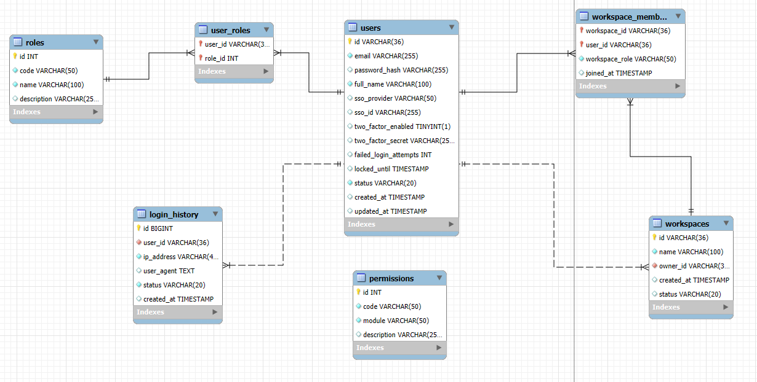

Hình. Quan hệ giữa các bảng Nhóm Quản lý Tài khoản & Phân quyền

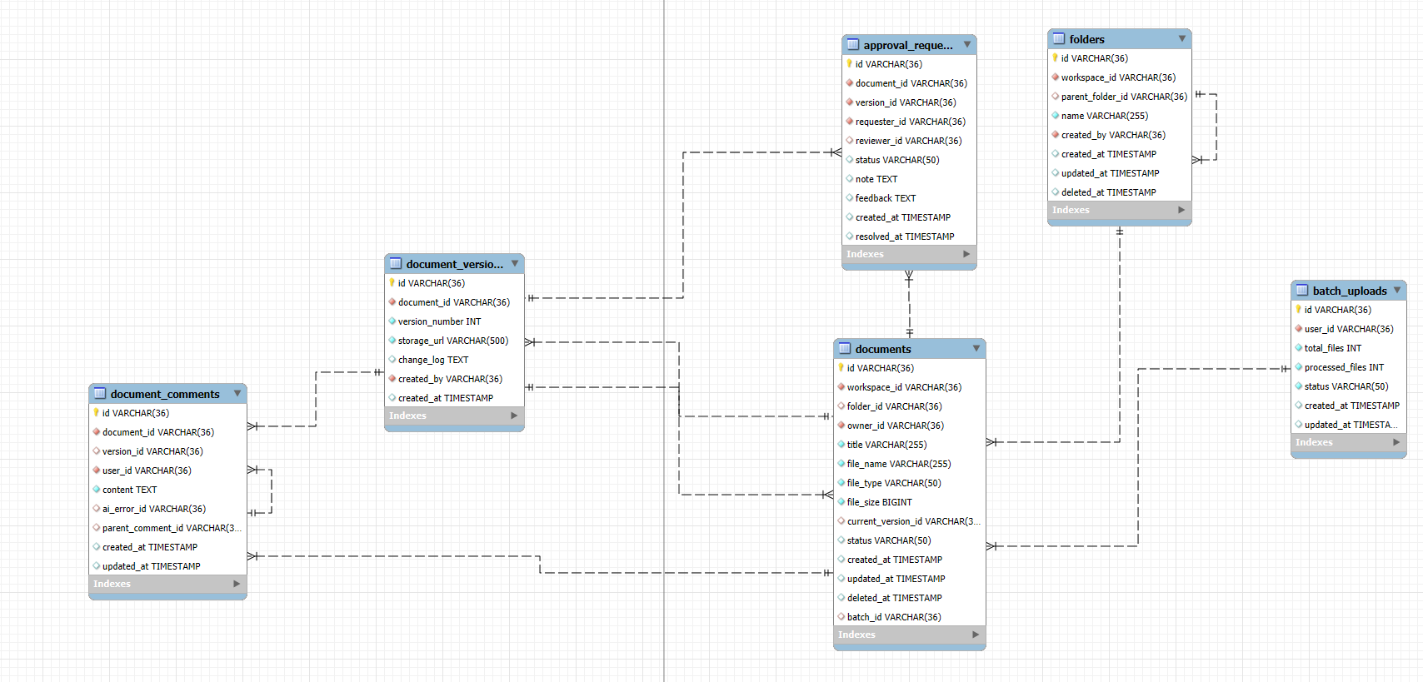

Hình. Nhóm Quản lý Văn bản & Quy trình

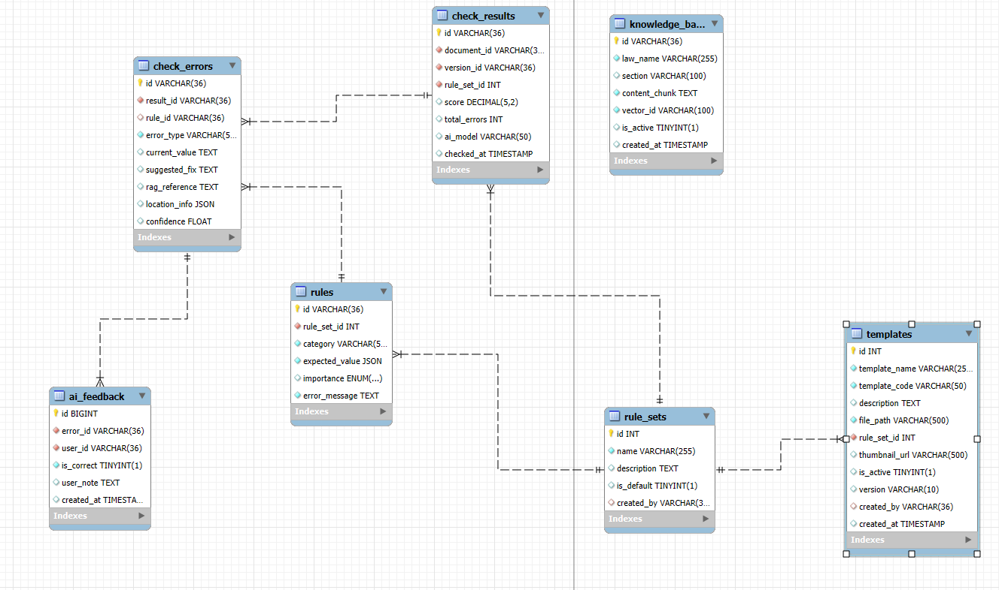

Hình. Nhóm Kiểm tra Thể thức & AI RAG

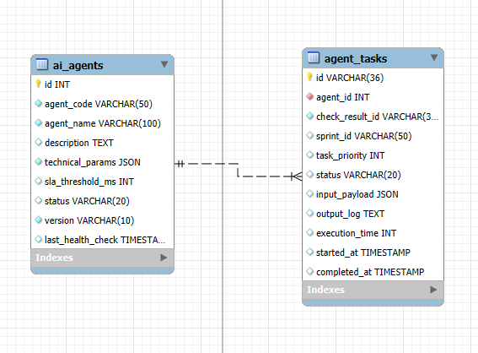
Hình. Nhóm Quản lý AI Agents

Phụ lục I

BẢNG MÔ TẢ CHI TIẾT USECASE CỦA HỆ THỐNG PHẦN MỀM
UC-01 – Đăng nhập hệ thống
Mã Use Case | UC-01
Tên Use Case | Đăng nhập hệ thống
Tác nhân chính | Chuyên viên / Văn thư, Lãnh đạo, IT Admin, Admin nghiệp vụ
Điều kiện đầu vào | Người dùng đã có tài khoản được cấp phép. Hệ thống đang hoạt động bình thường.
Luồng chính | 1. Người dùng truy cập địa chỉ web nội bộ của hệ thống qua trình duyệt (Chrome, Firefox, Edge).  2. Hệ thống hiển thị màn hình đăng nhập với hai tùy chọn: (a) Đăng nhập bằng email/mật khẩu; (b) Đăng nhập qua SSO của cơ quan (LDAP/Active Directory).  3. Người dùng chọn phương thức đăng nhập phù hợp và cung cấp thông tin xác thực.  4. Hệ thống xác thực thông tin, tạo JWT Token và thiết lập phiên làm việc.  5. Hệ thống kiểm tra vai trò (RBAC) và chuyển hướng người dùng đến Dashboard phù hợp.
Luồng thay thế / Ngoại lệ | - Sai email hoặc mật khẩu: Thông báo lỗi bằng tiếng Việt. Sau 5 lần sai, tài khoản tự động bị khóa và thông báo cho IT Admin.  - Tài khoản AD không tồn tại trong hệ thống khi dùng SSO: Yêu cầu IT Admin cấp phép.  - Tài khoản bị khóa: Hiển thị thông báo và hướng dẫn liên hệ IT Admin.  - Phiên đăng nhập hết hạn: Tự động chuyển về trang đăng nhập.
Điều kiện đầu ra | Người dùng được xác thực và truy cập hệ thống theo đúng quyền hạn vai trò.

UC-02 – Đăng xuất hệ thống
Mã Use Case | UC-02
Tên Use Case | Đăng xuất hệ thống
Tác nhân chính | Người dùng (tất cả vai trò)
Điều kiện đầu vào | Người dùng đang trong phiên làm việc hợp lệ.
Luồng chính | 1. Người dùng nhấn nút 'Đăng xuất' trên thanh điều hướng.  2. Hệ thống hủy JWT Token hiện tại và xóa phiên làm việc trên server.  3. Hệ thống xóa dữ liệu phiên cục bộ trên trình duyệt (cookies, session storage).  4. Hệ thống chuyển hướng về trang đăng nhập với thông báo 'Đã đăng xuất thành công'.
Luồng thay thế / Ngoại lệ | - Tự động đăng xuất do timeout: Cảnh báo trước 2 phút, sau đó tự động đăng xuất.  - Đăng xuất trên tất cả thiết bị: Người dùng chọn tùy chọn này để hủy toàn bộ phiên đang hoạt động.
Điều kiện đầu ra | Phiên làm việc kết thúc an toàn. Token không còn hợp lệ. Trình duyệt trở về trang đăng nhập.

UC-03 – Đặt lại mật khẩu qua email
Mã Use Case | UC-03
Tên Use Case | Đặt lại mật khẩu qua email
Tác nhân chính | Người dùng
Điều kiện đầu vào | Người dùng có tài khoản email công vụ đăng ký trong hệ thống. SMTP server được cấu hình.
Luồng chính | 1. Người dùng nhấn 'Quên mật khẩu' tại trang đăng nhập.  2. Hệ thống hiển thị form nhập địa chỉ email công vụ.  3. Người dùng nhập email và nhấn 'Gửi yêu cầu đặt lại'.  4. Hệ thống kiểm tra email trong CSDL, tạo token đặt lại mật khẩu có thời hạn 30 phút.  5. Hệ thống gửi email qua SMTP server cơ quan chứa link đặt lại mật khẩu.  6. Người dùng nhấn link trong email, xác thực token và nhập mật khẩu mới.  7. Hệ thống mã hóa mật khẩu mới bằng bcrypt/argon2 và lưu vào CSDL. Thông báo thành công.
Luồng thay thế / Ngoại lệ | - Email không tồn tại: Hiển thị thông báo chung (tránh lộ thông tin tài khoản).  - Token đặt lại đã hết hạn (>30 phút): Yêu cầu gửi lại email mới.  - Mật khẩu mới không đáp ứng chính sách bảo mật: Hiển thị yêu cầu cụ thể.
Điều kiện đầu ra | Mật khẩu được cập nhật thành công. Token đặt lại bị vô hiệu hóa.

UC-04 – Quản lý tài khoản và phân quyền (RBAC)
Mã Use Case | UC-04
Tên Use Case | Quản lý tài khoản và phân quyền (RBAC)
Tác nhân chính | IT Admin
Điều kiện đầu vào | Người dùng đăng nhập với quyền IT Admin.
Luồng chính | 1. IT Admin truy cập module 'Quản lý người dùng' trong panel quản trị.  2. Hệ thống hiển thị danh sách toàn bộ tài khoản với bộ lọc theo vai trò, trạng thái, phòng ban.  3. IT Admin thực hiện một trong các hành động: (a) Tạo tài khoản mới; (b) Chỉnh sửa và phân công vai trò RBAC; (c) Khóa/Mở khóa tài khoản; (d) Đồng bộ từ LDAP/Active Directory.  4. Hệ thống ghi lại thao tác vào audit log.  5. Nếu tạo tài khoản mới: Hệ thống gửi email mời đặt mật khẩu qua SMTP server.  6. Thay đổi phân quyền có hiệu lực ngay lập tức.
Luồng thay thế / Ngoại lệ | - Kết nối LDAP/AD thất bại: Thông báo lỗi, giữ nguyên trạng thái hiện tại.  - Khóa tài khoản đang đăng nhập: Phiên đó bị vô hiệu hóa ngay lập tức.  - Email mời thất bại: Ghi log lỗi, IT Admin có thể gửi lại thủ công.
Điều kiện đầu ra | Danh sách tài khoản và phân quyền cập nhật, có hiệu lực ngay. Ghi vào audit log đầy đủ.

UC-05 – Tải lên văn bản (.docx/.pdf)
Mã Use Case | UC-05
Tên Use Case | Tải lên văn bản (.docx/.pdf)
Tác nhân chính | Chuyên viên / Văn thư
Điều kiện đầu vào | Người dùng đã đăng nhập và có quyền tải lên văn bản.
Luồng chính | 1. Người dùng chọn chức năng 'Kiểm tra văn bản mới' trên Dashboard.  2. Hệ thống hiển thị giao diện kéo-thả (Drag & Drop) hoặc nút 'Chọn file'.  3. Người dùng tải lên file định dạng .docx hoặc .pdf (dạng text, không phải scan).  4. Hệ thống kiểm tra định dạng file và kích thước theo cấu hình cơ quan.  5. Hệ thống quét bảo mật: kiểm tra virus/malware trên file.  6. File hợp lệ được mã hóa AES-256 và lưu vào MinIO. Metadata lưu vào bảng documents trong PostgreSQL.  7. Hệ thống đưa yêu cầu vào hàng đợi Redis và hiển thị thanh tiến trình (progress bar) realtime.  8. Check Orchestration Service kích hoạt quy trình AI kiểm tra thể thức.
Luồng thay thế / Ngoại lệ | - File sai định dạng: Từ chối và thông báo rõ ràng bằng tiếng Việt.  - File vượt giới hạn kích thước: Thông báo kích thước tối đa.  - File PDF dạng scan: Từ chối và hướng dẫn chuyển đổi sang dạng text.  - Phát hiện virus/malware: Từ chối file và ghi log sự kiện cho IT Admin.
Điều kiện đầu ra | Văn bản được lưu trữ an toàn và quá trình phân tích AI bắt đầu. Người dùng nhận thông báo khi kết quả sẵn sàng.

UC-06 – Tải lên hàng loạt (Batch Upload)
Mã Use Case | UC-06
Tên Use Case | Tải lên hàng loạt (Batch Upload)
Tác nhân chính | Chuyên viên / Văn thư
Điều kiện đầu vào | Người dùng đã đăng nhập. Cần kiểm tra nhiều văn bản trong một đợt.
Luồng chính | 1. Người dùng chọn chức năng 'Tải lên hàng loạt'.  2. Người dùng chọn nhiều file cùng lúc (kéo thả cả thư mục hoặc chọn nhiều file).  3. Hệ thống hiển thị danh sách file với trạng thái ban đầu 'Đang chờ'.  4. Hệ thống lần lượt kiểm tra từng file (định dạng, kích thước, virus) và cập nhật trạng thái.  5. Các file hợp lệ được đưa vào hàng đợi xử lý. File không hợp lệ được đánh dấu lỗi với mô tả cụ thể.  6. Người dùng theo dõi tiến trình tổng thể (X/Y file hoàn thành) và trạng thái từng file.  7. Khi hoàn thành, hệ thống gửi email tổng kết (số file thành công, số file lỗi).
Luồng thay thế / Ngoại lệ | - Hệ thống quá tải: Thông báo và yêu cầu thử lại sau.  - Một số file không hợp lệ: Bỏ qua file lỗi và tiếp tục xử lý các file hợp lệ.  - Người dùng hủy giữa chừng: Hủy file chưa xử lý, giữ kết quả đã xong.
Điều kiện đầu ra | Toàn bộ file hợp lệ được xử lý. Kết quả kiểm tra sẵn sàng trong lịch sử. Người dùng nhận báo cáo tổng kết batch qua email.

UC-07 – Quản lý danh sách và tìm kiếm văn bản
Mã Use Case | UC-07
Tên Use Case | Quản lý danh sách và tìm kiếm văn bản
Tác nhân chính | Chuyên viên / Văn thư
Điều kiện đầu vào | Người dùng đã đăng nhập. Đã có ít nhất một văn bản trong hệ thống.
Luồng chính | 1. Người dùng chọn tab 'Danh sách văn bản' trên Dashboard.  2. Hệ thống hiển thị danh sách văn bản của người dùng: tên file, ngày tải lên, loại, điểm tuân thủ, trạng thái.  3. Người dùng sử dụng bộ lọc: tên file (tìm kiếm full-text), ngày tải lên, loại văn bản, kết quả (đạt/chưa đạt).  4. Hệ thống trả về kết quả lọc theo thời gian thực.  5. Người dùng có thể xóa, đổi tên, di chuyển vào thư mục hoặc tải lại văn bản gốc.
Luồng thay thế / Ngoại lệ | - Không có kết quả: Gợi ý thử lại với từ khóa khác.  - IT Admin: Xem được danh sách tất cả người dùng (có thêm cột 'Chủ sở hữu').  - Lãnh đạo: Xem được danh sách văn bản của toàn phòng ban quản lý.
Điều kiện đầu ra | Người dùng tìm được văn bản cần thiết và thực hiện được các thao tác tiếp theo.

UC-08 – Xem trước và tải xuống văn bản gốc
Mã Use Case | UC-08
Tên Use Case | Xem trước và tải xuống văn bản gốc
Tác nhân chính | Chuyên viên / Văn thư
Điều kiện đầu vào | Người dùng đã đăng nhập và có ít nhất một văn bản đã tải lên.
Luồng chính | 1. Người dùng chọn văn bản cụ thể trong danh sách.  2. Hệ thống hiển thị màn hình chi tiết với metadata (tên, ngày, kích thước, trạng thái kiểm tra).  3. Người dùng chọn 'Xem trước': Hiển thị nội dung trong trình xem tích hợp (hỗ trợ .docx và .pdf).  4. Người dùng chọn 'Tải xuống file gốc': Hệ thống tạo link tải có thời hạn từ MinIO và trả về trình duyệt.
Luồng thay thế / Ngoại lệ | - File gốc bị hỏng: Thông báo lỗi và gợi ý tải lên lại.  - Quyền không đủ: Chỉ chủ sở hữu hoặc IT Admin mới có thể tải xuống file gốc.
Điều kiện đầu ra | Người dùng xem hoặc tải được file văn bản gốc về thiết bị.

UC-09 – Tổ chức văn bản vào thư mục
Mã Use Case | UC-09
Tên Use Case | Tổ chức văn bản vào thư mục
Tác nhân chính | Chuyên viên / Văn thư
Điều kiện đầu vào | Người dùng đã đăng nhập và có ít nhất một văn bản trong hệ thống.
Luồng chính | 1. Người dùng chọn chức năng 'Quản lý thư mục' hoặc nhấn chuột phải vào văn bản.  2. Người dùng tạo thư mục mới đặt tên theo đợt công tác hoặc chủ đề.  3. Người dùng kéo thả hoặc chọn 'Di chuyển vào thư mục' để gán văn bản vào thư mục.  4. Hệ thống cập nhật cấu trúc thư mục và hiển thị lại danh sách có cấu trúc phân cấp.
Luồng thay thế / Ngoại lệ | - Xóa thư mục có văn bản: Cảnh báo và yêu cầu xác nhận; văn bản chuyển về thư mục gốc (không bị xóa).  - Thư mục trùng tên: Gợi ý tên mới hoặc xác nhận gộp.
Điều kiện đầu ra | Văn bản được tổ chức vào thư mục theo cấu trúc mong muốn.

UC-10 – Kiểm tra thể thức tự động (AI xử lý)
Mã Use Case | UC-10
Tên Use Case | Kiểm tra thể thức tự động (AI xử lý)
Tác nhân chính | Hệ thống AI nội bộ (Local LLM)
Điều kiện đầu vào | Văn bản đã được tải lên hợp lệ và đưa vào hàng đợi xử lý Redis.
Luồng chính | 1. Check Orchestration Service lấy yêu cầu từ hàng đợi Redis và kích hoạt luồng AI.  2. Tầng Tiền xử lý (Data Extraction): Tải file từ MinIO, dùng python-docx/PyMuPDF bóc tách thông số vật lý: lề trang, phông chữ, cỡ chữ, khoảng cách dòng, căn lề, tiêu đề/chân trang, số trang, quốc hiệu, tiêu ngữ, ký hiệu văn bản. Lưu dưới dạng JSON chuẩn hóa.  3. Tầng RAG Engine: Chuyển thông số thành vector query, tìm kiếm trong Qdrant để truy xuất điều khoản liên quan từ Nghị định 30/2020/NĐ-CP.  4. Tầng LLM Inference: Local LLM nhận prompt từ thông số vật lý + quy chuẩn pháp lý, thực hiện suy luận logic xác định từng lỗi thể thức.  5. LLM tổng hợp Báo cáo lỗi: loại lỗi, vị trí (trang X – đoạn Y), giá trị hiện tại, giá trị đúng, gợi ý sửa, trích dẫn điều khoản Nghị định, điểm tuân thủ (0–100%).  6. Kết quả lưu vào bảng check_results (tổng quan) và check_errors (chi tiết) trong PostgreSQL.  7. Hệ thống gửi thông báo (WebSocket/email) cho người dùng biết văn bản đã được kiểm tra xong.
Luồng thay thế / Ngoại lệ | - Quá thời gian 30 giây: Ghi log timeout, thông báo người dùng và tự động retry 1 lần.  - LLM quá tải (GPU OOM): Yêu cầu đưa lại hàng đợi với độ ưu tiên thấp hơn.  - Văn bản quá ngắn hoặc rỗng: Trả về thông báo 'Văn bản không đủ nội dung để kiểm tra'.  - Không tìm thấy quy tắc trong Knowledge Base: Ghi chú 'Không tìm thấy quy chuẩn tham chiếu' thay vì bịa đặt (tránh hallucination).
Điều kiện đầu ra | Báo cáo lỗi thể thức được tạo và lưu trong hệ thống. Toàn bộ quá trình hoàn thành dưới 30 giây.

UC-11 – Xem Báo cáo lỗi thể thức chi tiết
Mã Use Case | UC-11
Tên Use Case | Xem Báo cáo lỗi thể thức chi tiết
Tác nhân chính | Chuyên viên / Văn thư
Điều kiện đầu vào | Hệ thống AI đã hoàn thành phân tích văn bản và có kết quả kiểm tra.
Luồng chính | 1. Người dùng vào màn hình kết quả kiểm tra (tự động chuyển hướng hoặc chọn từ lịch sử).  2. Hệ thống hiển thị Bảng tổng hợp: điểm tuân thủ (0–100%), tổng số lỗi, phân loại theo mức độ (Nghiêm trọng / Cảnh báo / Thông tin).  3. Người dùng nhấn vào lỗi cụ thể để xem: loại lỗi, vị trí (Trang X – Đoạn Y), giá trị hiện tại so với quy chuẩn, trích dẫn điều khoản Nghị định 30, gợi ý sửa cụ thể bằng tiếng Việt.  4. Người dùng lọc kết quả theo nhóm lỗi (font/lề/tiêu đề/số trang...) hoặc mức độ nghiêm trọng.  5. Người dùng đánh giá chất lượng nhận xét AI (Hữu ích / Không hữu ích) để hệ thống học cải thiện.
Luồng thay thế / Ngoại lệ | - Văn bản không có lỗi: Hiển thị 'Văn bản đạt chuẩn thể thức' với điểm 100%.  - Quá nhiều lỗi (>50): Phân trang kết quả để không làm chậm giao diện.
Điều kiện đầu ra | Người dùng nắm đầy đủ thông tin lỗi thể thức để tiến hành chỉnh sửa trên file Word gốc.

UC-12 – Lọc lỗi theo nhóm và xuất Báo cáo
Mã Use Case | UC-12
Tên Use Case | Lọc lỗi theo nhóm và xuất Báo cáo
Tác nhân chính | Chuyên viên / Văn thư
Điều kiện đầu vào | Hệ thống AI đã hoàn thành phân tích. Người dùng đang xem màn hình kết quả.
Luồng chính | 1. Người dùng chọn bộ lọc nhóm lỗi: Font chữ, Lề trang, Tiêu đề/Chân trang, Số trang, Định dạng hành chính, Chính tả tiếng Việt.  2. Hệ thống lọc và hiển thị chỉ các lỗi thuộc nhóm được chọn.  3. Người dùng xem và xử lý từng nhóm lỗi theo thứ tự ưu tiên.  4. Người dùng chọn 'Xuất Báo cáo' và chọn định dạng: .pdf (báo cáo trực quan) hoặc .xlsx (dữ liệu để phân tích).  5. Hệ thống tạo file báo cáo theo định dạng được chọn và bắt đầu tải xuống.
Luồng thay thế / Ngoại lệ | - Không có lỗi trong nhóm lọc: Thông báo 'Không có lỗi thuộc nhóm này'.  - File báo cáo lớn (>1000 lỗi): Xử lý nền và gửi email đính kèm khi hoàn tất.
Điều kiện đầu ra | Người dùng tải được file Báo cáo lỗi về thiết bị để lưu trữ hồ sơ hoặc gửi cho người giám sát.

UC-13 – Chọn bộ quy tắc thể thức áp dụng
Mã Use Case | UC-13
Tên Use Case | Chọn bộ quy tắc thể thức áp dụng
Tác nhân chính | Chuyên viên / Văn thư
Điều kiện đầu vào | Người dùng đã đăng nhập. Hệ thống có ít nhất một bộ quy tắc được cấu hình.
Luồng chính | 1. Trước hoặc trong khi tải lên văn bản, người dùng nhấn 'Chọn bộ quy tắc'.  2. Hệ thống hiển thị danh sách bộ quy tắc: Bộ quy tắc mặc định (Nghị định 30), Bộ quy tắc theo loại văn bản chuyên ngành...  3. Người dùng xem mô tả chi tiết của từng bộ quy tắc.  4. Người dùng chọn bộ quy tắc phù hợp và xác nhận.  5. Hệ thống ghi nhớ lựa chọn cho lần kiểm tra này và cho phép đặt làm mặc định cho tài khoản.
Luồng thay thế / Ngoại lệ | - Không có bộ quy tắc nào được cấu hình: Dùng bộ quy tắc mặc định Nghị định 30 và thông báo.  - Bộ quy tắc đang được Admin cập nhật: Thông báo và sử dụng phiên bản trước đó.
Điều kiện đầu ra | Bộ quy tắc được áp dụng cho lần kiểm tra tiếp theo. Người dùng có thể thay đổi bất cứ lúc nào.

UC-14 – So sánh văn bản với template mẫu
Mã Use Case | UC-14
Tên Use Case | So sánh văn bản với template mẫu
Tác nhân chính | Chuyên viên / Văn thư
Điều kiện đầu vào | Người dùng đã đăng nhập. Hệ thống có template văn bản mẫu tương ứng.
Luồng chính | 1. Sau khi xem kết quả kiểm tra, người dùng chọn 'So sánh với template mẫu'.  2. Hệ thống tự động nhận diện loại văn bản (quyết định, công văn, báo cáo...) và đề xuất template.  3. Người dùng xác nhận hoặc chọn template khác từ thư viện.  4. Hệ thống so sánh cấu trúc: kiểm tra sự có mặt của các thành phần bắt buộc (quốc hiệu, tiêu ngữ, số ký hiệu, tên cơ quan, nơi nhận, chữ ký...).  5. Hệ thống hiển thị danh sách các thành phần thiếu hoặc sai vị trí.
Luồng thay thế / Ngoại lệ | - Không nhận diện được loại văn bản: Người dùng chọn thủ công từ danh sách.  - Không có template phù hợp: Thông báo và gợi ý Admin nghiệp vụ bổ sung template.
Điều kiện đầu ra | Người dùng có danh sách đầy đủ thiếu sót cấu trúc so với mẫu chuẩn để hoàn thiện văn bản.

UC-15 – Quản lý Cơ sở tri thức (Knowledge Base)
Mã Use Case | UC-15
Tên Use Case | Quản lý Cơ sở tri thức (Knowledge Base)
Tác nhân chính | IT Admin / Admin nghiệp vụ / Quản lý RAG
Điều kiện đầu vào | Người dùng đăng nhập với quyền Admin. RAGFlow engine đang hoạt động.
Luồng chính | 1. Admin truy cập chức năng 'Quản lý Cơ sở tri thức' trong panel quản trị.  2. Hệ thống hiển thị danh sách tài liệu pháp lý đang có trong RAGFlow cùng trạng thái index (Đang xử lý / Sẵn sàng / Lỗi).  3. Admin tải lên tài liệu mới (Nghị định, Thông tư, văn bản hướng dẫn) định dạng .pdf hoặc .docx.  4. RAGFlow dùng kỹ thuật DDU để nhận diện bố cục, cấu trúc bảng biểu và chuyển đổi sang embedding vector.  5. Vector được nạp vào Qdrant Vector Database.  6. Hệ thống xác nhận thành công và hiển thị thống kê (số chunk, kích thước vector, thời gian index).  7. Admin có thể bật/tắt, cập nhật phiên bản mới hoặc xóa tài liệu khi quy định thay đổi.
Luồng thay thế / Ngoại lệ | - File PDF dạng scan: Từ chối và hướng dẫn dùng file dạng text.  - RAGFlow quá tải khi index: Xếp hàng và thông báo tiến trình qua email.  - Tài liệu trùng lặp: Cảnh báo và cho Admin chọn ghi đè hoặc giữ cả hai phiên bản.
Điều kiện đầu ra | Cơ sở tri thức được cập nhật. Các lần kiểm tra tiếp theo sẽ áp dụng quy chuẩn pháp lý mới nhất.

UC-16 – Quản lý bộ quy tắc kiểm tra (Rule Sets)
Mã Use Case | UC-16
Tên Use Case | Quản lý bộ quy tắc kiểm tra (Rule Sets)
Tác nhân chính | Admin nghiệp vụ / Quản lý RAG
Điều kiện đầu vào | Người dùng đăng nhập với quyền Admin nghiệp vụ.
Luồng chính | 1. Admin truy cập module 'Quản lý bộ quy tắc' trong panel quản trị.  2. Hệ thống hiển thị danh sách bộ quy tắc hiện có (tên, phiên bản, loại văn bản áp dụng, trạng thái).  3. Admin chọn hành động: (a) Tạo bộ quy tắc mới; (b) Sửa bộ quy tắc hiện có; (c) Sao chép để tạo biến thể; (d) Đặt làm mặc định; (e) Gán cho nhóm người dùng/phòng ban.  4. Với mỗi quy tắc, Admin cấu hình: Thuộc tính kiểm tra (font, lề...), Giá trị chuẩn, Mức độ nghiêm trọng khi vi phạm.  5. Hệ thống lưu bộ quy tắc và tự động phiên bản hóa (v1.0, v1.1...).
Luồng thay thế / Ngoại lệ | - Xóa bộ quy tắc đang được sử dụng: Cảnh báo và yêu cầu chọn bộ quy tắc thay thế trước.  - Import từ file JSON lỗi định dạng: Hiển thị lỗi cụ thể và không import.
Điều kiện đầu ra | Bộ quy tắc được lưu và có hiệu lực. Lịch sử thay đổi được ghi nhận đầy đủ.

UC-17 – Xem lịch sử kiểm tra văn bản
Mã Use Case | UC-17
Tên Use Case | Xem lịch sử kiểm tra văn bản
Tác nhân chính | Chuyên viên / Văn thư, Lãnh đạo, IT Admin
Điều kiện đầu vào | Người dùng đã đăng nhập và đã có ít nhất một lần kiểm tra trong hệ thống.
Luồng chính | 1. Người dùng chọn tab 'Lịch sử kiểm tra'.  2. Hệ thống hiển thị danh sách văn bản đã kiểm tra: tên file, ngày giờ, điểm tuân thủ, số lỗi, trạng thái.  3. Người dùng lọc theo: ngày (khoảng thời gian), loại văn bản, kết quả (đạt/chưa đạt), người tải lên.  4. Người dùng chọn một bản ghi để xem lại Báo cáo lỗi đầy đủ hoặc tải xuống lại.  5. Người dùng có thể xem xu hướng tiến bộ qua biểu đồ điểm tuân thủ theo thời gian.
Luồng thay thế / Ngoại lệ | - Lãnh đạo/IT Admin: Xem được lịch sử của toàn bộ người dùng trong phạm vi quản lý.  - Không có lịch sử: Hiển thị hướng dẫn bắt đầu sử dụng.
Điều kiện đầu ra | Người dùng theo dõi được tiến trình chuẩn hóa văn bản và có thể xuất báo cáo tổng hợp.

UC-18 – Dashboard thống kê tổng hợp
Mã Use Case | UC-18
Tên Use Case | Dashboard thống kê tổng hợp
Tác nhân chính | Lãnh đạo / Người phê duyệt, IT Admin
Điều kiện đầu vào | Người dùng đăng nhập với quyền Lãnh đạo hoặc IT Admin.
Luồng chính | 1. Người dùng truy cập 'Dashboard' trên thanh điều hướng chính.  2. Hệ thống hiển thị: Tổng số văn bản kiểm tra (ngày/tuần/tháng), Tỷ lệ đạt chuẩn (%), Top 10 loại lỗi phổ biến, Xu hướng chất lượng theo thời gian (biểu đồ đường), So sánh giữa các phòng ban (IT Admin).  3. Người dùng tương tác với biểu đồ: lọc theo thời gian, phòng ban, loại văn bản.  4. Người dùng xuất báo cáo tổng hợp ra file Excel/PDF để trình lãnh đạo hoặc lưu hồ sơ.
Luồng thay thế / Ngoại lệ | - Không có dữ liệu: Gợi ý mở rộng khoảng thời gian lọc.  - Lỗi tải biểu đồ: Hiển thị dữ liệu dạng bảng thay thế.
Điều kiện đầu ra | Lãnh đạo và IT Admin có cái nhìn toàn diện về chất lượng văn bản để ra quyết định và lên kế hoạch đào tạo.

UC-19 – Xem nhật ký hệ thống (System Logs)
Mã Use Case | UC-19
Tên Use Case | Xem nhật ký hệ thống (System Logs)
Tác nhân chính | IT Admin
Điều kiện đầu vào | Người dùng đăng nhập với quyền IT Admin.
Luồng chính | 1. IT Admin truy cập module 'Nhật ký hệ thống' trong panel quản trị.  2. Hệ thống hiển thị dashboard realtime: số request/giây, latency trung bình, tỷ lệ lỗi, trạng thái từng service.  3. IT Admin lọc nhật ký theo: thời gian, mức độ nghiêm trọng (Info/Warning/Error/Critical), service, người dùng.  4. IT Admin xem chi tiết sự kiện: timestamp, service, message, stack trace (nếu là lỗi).  5. IT Admin xuất nhật ký ra CSV để phân tích bên ngoài.  6. IT Admin thiết lập alert rules: nhận email ngay khi có lỗi Critical.
Luồng thay thế / Ngoại lệ | - Log quá lớn: Tự động archive log cũ, chỉ hiển thị 30 ngày gần nhất.  - Audit log nhạy cảm: Chỉ IT Admin cấp cao nhất mới xem được log liên quan bảo mật.
Điều kiện đầu ra | IT Admin nắm được tình trạng sức khỏe hệ thống và phát hiện, xử lý sự cố kịp thời.

UC-20 – Sao lưu dữ liệu Cơ sở tri thức
Mã Use Case | UC-20
Tên Use Case | Sao lưu dữ liệu Cơ sở tri thức
Tác nhân chính | IT Admin
Điều kiện đầu vào | Người dùng đăng nhập với quyền IT Admin. Hệ thống đang hoạt động bình thường.
Luồng chính | 1. IT Admin truy cập module 'Sao lưu & Phục hồi' trong panel quản trị.  2. IT Admin chọn hình thức: (a) Sao lưu thủ công ngay lập tức; (b) Cấu hình lịch sao lưu tự động định kỳ.  3. Hệ thống thực hiện sao lưu toàn bộ: Qdrant (Vector DB), PostgreSQL, MinIO (file văn bản).  4. Dữ liệu sao lưu được nén và mã hóa AES-256 trước khi lưu vào đích.  5. Hệ thống ghi log sao lưu và gửi email xác nhận (thành công/thất bại, kích thước, thời gian).  6. IT Admin có thể kiểm tra tính toàn vẹn của bản sao lưu bằng chức năng 'Xác minh backup'.
Luồng thay thế / Ngoại lệ | - Không đủ dung lượng đích: Cảnh báo trước và tự động xóa bản sao lưu cũ nhất.  - Sao lưu thất bại: Retry 3 lần, sau đó gửi cảnh báo khẩn cấp.  - Phục hồi từ backup: Hướng dẫn từng bước và yêu cầu xác nhận trước khi ghi đè dữ liệu.
Điều kiện đầu ra | Dữ liệu Cơ sở tri thức được bảo toàn an toàn. Hệ thống có thể phục hồi đầy đủ khi gặp sự cố phần cứng.

